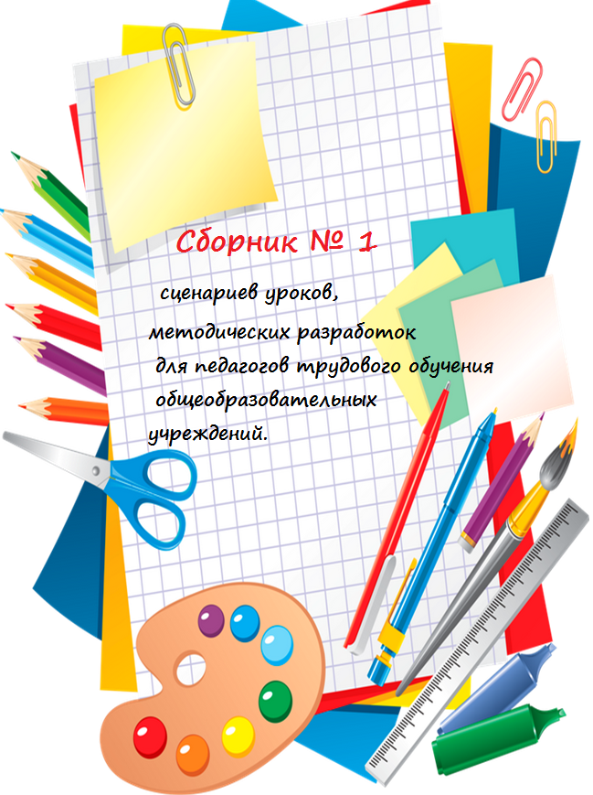

с. Горки, 2018 г.

Муниципальное казенное общеобразовательное учреждение «Горковская специальная (коррекционная) общеобразовательная школа – интернат для обучающихся, воспитанников с ограниченными возможностями здоровья»

Сборник №1
сценариев уроков, методических разработок для педагогов трудового обучения общеобразовательных учреждений.

Сборник составлен в рамках проведения предметной Недели по профессионально – трудовому обучению.

Сборник составила: Н.Н. Новикова – учитель по профессионально – трудовому обучению (швейное дело).

Особенностью сборника является то, что в нем представлены разнообразные по форме и содержанию методические разработки учебно-воспитательных мероприятий по трудовому обучению (швейное дело, слесарное дело, ДПИ, растениеводство), которые будут интересны учащимся и учителям, заинтересованным в обновлении учебно-воспитательного процесса в образовательном учреждении. Сборник, несомненно, поможет эффективно организовать учебно-воспитательную деятельность при проведении декады трудового обучения. Все мероприятия составлены с учетом особенностей учащихся VIII вида и апробированы в стенах школы, в рамках проведение предметной Недели по профессионально – трудовому обучению.
Разработанные конспекты могут быть полезны для учителей трудового обучения, педагогов дополнительного образования, воспитателей общеобразовательных учреждений.

СОДЕРЖАНИЕ:
 | ВВЕДЕНИЕ
- БЛОК СТАТЬИ |  | страница
1.1. | «Особенности трудового обучения в коррекционной школе (VIII вида)», составила Новикова Н.Н. – учитель профессионально-трудового обучения. | 7
1.2. | «Роль предметных недель в повышении познавательной активности обучающихся специальной коррекционной школы VIII вида», Новикова Н.Н. – учитель профессионально - трудового обучения (швейное дело). | 10
1.3. | План предметной Недели по профессионально – трудовому обучению. | 11
- БЛОК УРОКИ
2.1. | «Зайчик на пальчик» сценарий урока труда для учащихся 3 класса, составила и провела Новикова Н. Н. – учитель профессионально – трудового обучения (швейное дело) и ученица 8 класса Киселева Лина. | 12
2.2. | «Учусь трудиться» сценарий мероприятия по профессионально – трудовому обучению (швейное дело) для учащихся 4 и 6 класса, составила и провела Новикова Н.Н. – учитель профессионально - трудового обучения (швейное дело). | 17
2.3. | Интеллектуальная игра «Мозговой штурм» сценарий урока - игры по учебному курсу: профессионально – трудовое обучение (слесарное дело) для учащихся 8 класса, составил и провел Уткин А.Г. – учитель профессионально – трудового обучения (слесарное дело). | 22
2.4. | Ролевая игра «Швейное производство» сценарий урока профессионально – трудового обучения (швейное дело) для учащихся 8 - 9 класса, составила и провела Новикова Н.Н. – учитель профессионально - трудового обучения (швейное дело). | 25
2.5. | Программа экскурсии на производственное предприятие (ателье «Удача»), разработала Новикова Н.Н. – учитель профессионально - трудового обучения (швейное дело). | 31
- БЛОК ВНЕКЛАСНЫЕ МЕРОПРИЯТИЯ
3.1. | «Создание цветочных композиций» сценарий занятия в рамках программы дополнительного образования «Моё растеньице» (гарденотерапия), составила и провела Черноокая Г.А. – педагог дополнительного образования. | 34
3.2. | «Птица счастья» сценарий занятия проекта «Моё растеньице», составила и провела Черноокая Г.А. – педагог дополнительного образования. | 37
3.3. | Акция «Весенние хлопоты» проведена в рамках программы дополнительного образования «Моё растеньице» (гарденотерапия), разработала Черноокая Г.А. – педагог дополнительного образования. | 42
3.4. | «Без труда не вытянешь рыбку из пруда» сценарий занятия объединения ДОД «Фантазия» по направлению: декоративно – прикладное и изобразительное искусство, составила и провела Аксарина С.А. – педагог дополнительного образования. | 45
3.5. | Выставка изделий учащихся за текущий учебный год. | 48
3.6. | Анализ проведения недели профессионально-трудового обучения. | 50

ВВЕДЕНИЕ
Одним из приоритетных направлений специального (коррекционного) обучения детей с отклонениями в интеллектуальном развитии является обеспечение для них реальной возможности получения трудовой подготовки. Задачами трудового обучения учащихся коррекционной школы являются: воспитание заинтересованного отношения к труду и формирование соответствующих качеств личности (умения работать в коллективе, самостоятельности, ответственности), компенсация средствами трудового обучения недостатков физического и умственного развития. Поэтому, предметная неделя профессионально – трудового обучения преследует следующие цели:
- вызвать живой интерес к предметам трудового и профессионально-трудового обучения, к занятиям любимым делом, умению интересно и с пользой проводить своё свободное время, а также способствовать проявлению и развитию творческих способностей и умений;
- повысить уровень мотивации к урокам труда и профессионально-трудового обучения, формировать положительное отношение к труду;
- развивать познавательный интерес, творческий потенциал через продуктивную практическую деятельность (индивидуальную, коллективную) учащихся и педагогов;
- воспитывать лучшие качества: трудолюбие, аккуратность, увлеченность делом, инициативность, коллективизм, уважительное отношение к труду.
Сопровождение воспитанника при формировании профессионально-трудовой направленности включает следующие виды деятельности:
- учебный процесс;
- внеурочная деятельность;
- социально-психологическая служба.
Поэтому в планировании и организации предметной недели по профессионально - трудовому обучению задействованы учителя трудового обучения, педагоги дополнительного образования, социальный педагог школы.
В первом блоке отражена специфика организации трудового обучения учащихся с умственной отсталостью (интеллектуальными нарушениями). Знание особенностей психической деятельности особенных детей необходимо для эффективной работы, для понимания причин, обусловливающих успехи в неудачи обучения и воспитания, для поиска адекватных способов и приемов педагогического воздействия, т. е. для того, чтобы в наибольшей мере помочь ученикам, продвинуть их в плане общего развитии. Результатом учебно-воспитательной работы является овладение учащимися определенным объемом знаний, конкретных умений и навыков.
Раскрывается роль предметных недель, в повышении познавательной активности обучающихся специальной коррекционной школы VIII вида. Предметная неделя – это активная форма организации учебной деятельности школьников. Она способствует стимулированию познавательных и мыслительных процессов обучающихся, выявляет их интерес к предмету, дает возможность проявить себя, а педагогу - реализовать свой творческий потенциал, развить интерес детей к предмету, что способствует улучшению взаимоотношений, а, следовательно, и качеству образовательного процесса.
Представлен план предметной недели, разработанный и утвержденный на методическом объединении учителей трудового обучения.
Во втором блоке данного сборника представлены методические разработки уроков профессионально - трудового обучения по швейному и слесарному делу. Все уроки построены в нетрадиционной форме и носят коррекционную направленность. Они составлены с учетом возрастных физиологических, психологических, познавательных особенностей детей с ОВЗ.
Данные уроки способствуют активизации познавательной активности учащихся на уроках и повышению эффективности преподавания. Среди числа представленных уроков можно выделить следующие: урок - ролевая игра, урок-соревнование, урок - экскурсия, урок с групповыми формами работы.
Традиционным, в рамках предметной Недели, является проведение урока трудового обучения в 3 классе. Данный урок имеет пропедевтическую направленность. Основная цель пропедевтики: вызвать у младших школьников интерес к области трудовой деятельности, через знакомство с народным промыслом.
Обучение трудовым навыкам учащихся продолжается и во внеурочное время. В системе дополнительного образования на базе нашей школы каждый может подобрать себе направление по душе и интересам, продолжать осваивать навыки профессионального труда, т.е. идет тесная взаимосвязь учебной деятельности с внеклассной работой через кружковую деятельность и факультативные занятия.
Система дополнительного образования нацелена на расширение возможностей самореализации учащихся и развития их творческого потенциала, что в дальнейшем может сыграть немаловажную роль при трудоустройстве.
В школе работает программа дополнительного образования «Моё растеньице» (гарденотерапия). Гарденотерапия представляет собой симбиоз различных направлений социально-бытовой и социально - средовой реабилитации лиц с ОВЗ. Она включает в себя различные виды деятельности:
- работа с комнатными растениями (изучение мира комнатных растений, посадка, уход, размножение, наблюдение);
- работа на приусадебном участке;
- отображение мира растений в поделках по ДПИ.
Мероприятия по этим видам деятельности представлены в третьем блоке.

I БЛОК.
«Особенности трудового обучения в коррекционной школе (VIII ВИДА)».

Составила: Н.Н. Новикова - учитель профессионально – трудового
обучения (швейное дело) Горковской МС(К)ОШИ

Трудовое обучение является одной из основных задач коррекционной школы VIII вида. Проблема трудового воспитания и обучения детей с недостатками интеллектуального развития представляет собой одну из наиболее значимых областей знаний, разрабатываемых коррекционной педагогикой и психологией.
Научное обоснование этой проблемы связано, прежде всего, с именем Л.С. Выготского. Он рассматривал её как неотъемлемую часть программы социализации личности ребенка с нарушениями интеллекта, и подчёркивал, что организованный особым образом труд такому ребенку обеспечивает все: общение, речь, сознание.
В трудовом обучении умственно отсталых школьников, как и в обучении общеобразовательным предметам, проявляется большой разброс уровней способностей учащихся. У одних учащихся больше нарушено восприятие, мышление, формирование знаний, но относительно сохранны моторика, работоспособность, волевые качества, сформировалось устойчивое положительное отношение к труду. У других наблюдаются иные сочетания нарушенных и относительно сохранных свойств трудовой деятельности. Таким образом, в оценке результатов трудового обучения необходимо исходить из разных уровней минимальных требований к результатам обучения. Проблема состоит в том, что у умственно отсталого школьника отсутствует резкий переход, граница между относительно сохранными и глубоко нарушенными профессионально важными качествами
Основой эффективного трудового воспитания является осуществление следующих задач:
- формирование положительного отношения учащихся к труду;
- воспитание понимания необходимости участия в труде;
Трудовая деятельность наиболее эффективно способствует развитию личности умственно отсталых школьников.
В процессе труда у них формируются такие ценные черты личности, как коллективизм, трудолюбие, дисциплинированность, настойчивость, самостоятельность. В процессе труда, осуществляемого под руководством и направляющим воздействием учителя, у умственно отсталых школьников происходят значительные сдвиги в умственном развитии, в развитии познавательных, учебных, общественных и иных потребностей и интересов.
Демор, придававший большое значение ручному труду в условиях вспомогательной школы, писал: «Ручной труд побуждает инициативу, заставляет работать мозг, побуждает внимание и желания и регулирует проявления воли. Таким образом, является важным орудием для развития интеллекта и для прочного усвоения различных знаний». Он же подчеркивал, что «учитель, занимающийся обучение умственно отсталых детей, должен уметь преподавать ручной труд».
Изготовление общественно полезных вещей и выполнение общественно значимых трудовых заданий повышают интерес к работе, активность, способствуют формированию у детей социальных мотивов деятельности.
Формирование положительного отношения умственно отсталых учеников к своей будущей профессии, к доступным видам труда часто осложняется тем, что они завышают свои возможности. Таким образом, формирование у учащихся правильного понимания своих возможностей и должного отношения к доступным видам труда становится средством воспитания нравственных качеств учащихся. Большое внимание уделяли ручному труду первые организаторы коррекционных школ в России.
Во вспомогательной школе-санатории профессора В. П. Кащенко ручному труду уделялось исключительно большое внимание. «Ручной труд, — писал В.П. Кащенко, — имея важное педагогическое и профессиональное значение, должен занять первенствующее значение среди остальных предметов, он является базисом всех наших воспитательных и образовательных воздействий на дефективного ребенка».
Трудовая деятельность умственно отсталых школьников характеризуется глубоким своеобразием, обусловленным особенностями их психофизического развития. Как известно, познавательные процессы у умственно отсталых школьников недостаточно развиты и обнаруживают существенные отклонения от нормы. Это накладывает большой отпечаток на их трудовую деятельность, которая состоит не только из практических, но и познавательных действий. От развития этих познавательных действий зависят характер и результаты трудовой деятельности.
Большое влияние на трудовую деятельность умственно отсталых школьников оказывает то, что их восприятие является недостаточно аналитическим. В ряде случаев это приводит к тому, что трудовые действия выполняются учащимися без учета пространственных связей и отношений между отдельными деталями, без предварительного установления порядка и последовательности действий.
Сознательная трудовая деятельность невозможна без запоминания, без привлечения прошлого опыта. Без работы памяти невозможно усвоение новых знаний, формирование трудовых навыков и умений и их использование в самостоятельной работе.
Как показали исследования Л. В. Занкова, П. И. Зинченко, А. А. Смирнова и др., процессы памяти или включены в определенную деятельность, или сами выступают как особая форма деятельности. В обоих случаях они непосредственно связаны с целью, направленностью, мотивами и способами деятельности. Поскольку эти компоненты деятельности формируются у умственно отсталых школьников в аномальных условиях, процессам памяти (как и другим познавательным процессам) у умственно отсталых школьников присущ ряд особенностей.
Одной из основных особенностей памяти умственно отсталых детей является то, что она у них слабее, чем у нормальных детей.
Другой важной особенностью памяти умственно отсталых школьников является отсутствие существенных различий между продуктивностью непреднамеренного и преднамеренного запоминания. У нормальных школьников эти различия больше.
Наблюдения за деятельностью умственно отсталых школьников показали, что, в отличие от нормальных школьников, они никогда не прибегали к припоминанию способов выполнения повторяющихся действий с целью их рационализации. Умственно отсталые школьники пользовались припоминанием лишь в тех случаях, когда они оказывались перед необходимостью преодолеть повторно одни и те же затруднения.
В трудовой деятельности исключительно велика роль мыслительных процессов. Для того чтобы отобрать необходимые материалы для работы, наметить правильный план действий, контролировать их выполнение, вносить в работу нужные изменения, необходимо использовать анализ, синтез, обобщение и т. д. От развития мыслительных процессов зависит успех выполняемой работы.
Формируясь на основе плохо развитой речи, бедного запаса представлений об окружающей действительности и на фоне общего недоразвития психики, мыслительные процессы умственно отсталых школьников обнаруживают существенные отклонения от нормы. Как показали специальные психологические исследования (И. М. Соловьев, Ж. И. Шиф, А. И. Липкина, М. В. Зверева и др.), у умственно отсталых детей крайне несовершенны процессы анализа и синтеза.
При отсутствии необходимого направляющего воздействия со стороны учителя умственно отсталые дети относятся к получаемым результатам недостаточно критически. Они не соотносят эти результаты с требованиями задачи и не обращают внимания на содержание и реальную значимость результатов. Так, например, они не подвергают должному сравнению и сопоставлению с имеющимся образцом изготавливаемые ими на уроках труда изделия.
Трудовая деятельность умственно отсталых школьников в значительной степени зависит от особенностей их физического развития.
Учащиеся коррекционной школы значительно отстают от учащихся массовой школы в физическом развитии. Это проявляется у них наиболее ярко при выполнении упражнений и действий, требующих физической силы и быстроты. Эти дети быстро устают, если к сказанному прибавить, что у умственно отсталых школьников не развита ориентация в пространстве и времени, то станет совершенно ясно, какое большое влияние оказывают особенности их физического развития на трудовые действия.
Успешность трудовой деятельности зависит в сильной мере от работоспособности человека. Если человек быстро устает и начатую работу продолжает в неоптимальных условиях, то это не может не повлиять на ее результаты. Было также обнаружено, что продуктивность умственно отсталых учащихся при выполнении различных учебных заданий в два-три раза ниже, чем у нормальных учащихся.
На протяжении урока работоспособность учащихся коррекционной школы сильно меняется. Причем снижение работоспособности наблюдается у них не только в конце урока, но и в начале, и в середине. В начале урока их низкая работоспособность обусловлена неумением мобилизовать себя и взять необходимый темп работы. В середине урока она часто вызывается отсутствием умения преодолевать трудности, настойчиво и самостоятельно добиваться необходимых результатов.
Труд как методический прием является важнейшим средством коррекции, давая возможность осуществлять наглядность обучения в ее наиболее развернутой форме: делания, воспроизведения, моделирования и конструирования
Привычка постоянно оперировать с инструментами и материалами, вскрывать их свойства, устанавливать отношения, создавать определенные материальные ценности в виде тех или иных поделок, видеть использование этих поделок другими - все это ведет к выработке у учащихся прочных трудовых установок.

ЛИТЕРАТУРА
1. Воронкова В.В. Воспитание и обучение детей вспомогательной школы. М., Педагогика, 1994.
2. Дульнев Г.М. Основы трудового обучения во вспомогательной школе- М.: Просвещение, 1969.
3. Ковалева Методика обучения труду во вспомогательной школе. М., Педагогика, 1995.
4. Крылов А.М. Учет индивидуальных особенностей учащихся в организации инструктажа на уроках трудового обучения во вспомогательной школе. //Дефектология. - 1993. - №5.
5. Кузьмицкая М.И. Коррекционная роль обучения во вспомогательной школе. М., 1971г., с. 83-95
6. Мирский С.Л. Коррекционная направленность трудового обучения во вспомогательных школах. //Дефектология. - 1986. - №1.
7. Мирский С.Л. Методика профессионально-трудового обучения во вспомогательной школе. М., Просвещение, 1988.

«Роль предметных недель в повышении познавательной активности обучающихся специальной коррекционной
школы VIII вида».

Новикова Н.Н. - учитель профессионально – трудового
обучения (швейное дело) Горковской МС(К)ОШИ
Человек должен родиться дважды - писал Гоголь - один раз естественно,
а затем духовно.
Духовность ребенка - это стремление к красоте,
добру, правде, к тому, что возвышает человека.
Все знания, умения, талант, приобретенные навыки
помогут ему в решении главной задачи - подтолкнуть к пробуждению Человека.

Коррекционная школа – это особый мир, в котором проводят большую часть своей жизни дети с особыми потребностями и особенностями. Задача педагогов - создать такую атмосферу, чтобы каждый ребёнок чувствовал себя комфортно, осознал потребность в обучении, мог проявить свои, пусть небольшие, но такие важные успехи в приобретении новых знаний. Поэтому одна из главных задач успешного обучения наших учеников - заинтересовать ребят, стимулировать их интерес к обучению. Интерес, в свою очередь, не возникает сам по себе. Это результат продуманной, систематической работы педагога.
У каждого учителя нашей школы существует своя система приёмов и методов работы, позволяющая активизировать ребёнка, показать значимость и актуальность приобретаемых им знаний, заинтересовать его в получении этих знаний. Эта педагогическая «копилка» постоянно пополняется благодаря обмену опытом, взаимопосещением уроков, появлению новых технологий.
Предметная неделя – это продуманная, тщательно спланированная форма урочно- внеурочной работы учителей образовательного процесса. Подготовка к проведению начинается с планирования. На заседании методического объединения проходит обсуждение плана проведения, формы мероприятий, согласовывается время проведения мероприятий. Каждый учитель продумывает не только формы занятий, но и возможности учеников различных классов. Ведь одна из задач проводимых мероприятий – создать ситуацию успеха, которая стимулирует ребёнка в преодолении трудностей в обучении. Эта работа позволяет выстроить план проведения так, чтобы учащиеся всех классов приняли участие в том или ином мероприятии.
Цели проведения предметной недели: повышение интереса к изучаемому предмету, расширение кругозора учащихся, развитие памяти, внимания, коммуникативных навыков, обогащение словарного запаса.
Задачи предметной Недели:
- привлечь всех учащихся для организации и проведения недели;
- провести в каждом классе мероприятия, содействующие развитию познавательной деятельности учащихся, расширению знаний по предмету, формированию творческих способностей, логического мышления, смекалки;
- познакомить учащихся на практике со спецификой применения отдельных знаний в некоторых профессиональных сферах;
- организовать самостоятельную, индивидуальную и коллективную, а также практическую деятельность учащихся, содействуя воспитанию коллективизма и товарищества.
Участники предметной недели:
- педагоги школы;
- учащиеся 1 - 9 класса.
Принципы проведения предметной Недели:
- Принцип массовости (работа организуется таким образом, что в творческую деятельность вовлекается как можно больше обучающихся).
Каждый ребёнок является активным участником всех событий Недели. Он может попробовать свои силы в различных видах деятельности: мастерить, фантазировать, выдвигать идеи, реализовывать их, рисовать, загадывать (придумывать) и разгадывать свои и уже существующие задачи и загадки.
Кроме того, проведение мероприятий в форме соревнований помогает воспитывать взаимовыручку, уважение друг к другу, умение прислушиваться к чужому мнению. Как живо реагируют ребята на успех товарища по команде, стараются поддержать того, кто ошибся, бурно обсуждают результат игры или викторины.
- Принцип доступности (подбираются разноуровневые задания).
- Принцип заинтересованности (задания должны быть интересно оформлены, чтобы привлечь внимание визуально и по содержанию).
Формы проведения самые разнообразные: викторины, брейн – ринги, мастер-классы, деловые игры, экскурсии, встречи с интересными людьми, проведение акций.
- Принцип соревновательности (ученикам предоставляется возможность сравнивать свои достижения с результатами учащихся разных классов).
Завершающий этап предметной недели – итоговая линейка. Здесь подводятся итоги, награждаются победители, отмечаются самые активные ребята. Услышать одобрение, получить грамоту, услышать аплодисменты ребят школы – вот реальный результат ученического труда, умения использовать приобретённые знания. Это стимул для повышения познавательной активности обучающихся.
Итоги предметной недели:
- методические материалы (фотоматериалы, компьютерные презентации, разработки уроков, сценарии внеклассных мероприятий и др.);
- обобщение коллективного опыта;
- обобщение индивидуального опыта педагогов.
ПЛАН
недели профессионально-трудового обучения
«Всякая работа мастера хвалит».

Дата | Наименование мероприятия | Место проведения мероприятия | Классы | Ответственный исполнитель
9.04. | 1. Открытие недели трудового обучения. | Линейка | 1-9 классы | Н.Н. Новикова
 | 2. Интеллектуальная игра «Мозговой штурм». | мастерская слесарного дела  (3 урок) | 8 класс | А.Г. Уткин  В.В. Шестаков
 | Экскурсия в швейное ателье «Удача» ИП Замятина Т.В. | в течение недели | девочки  8 - 9 класса | Н.Н. Новикова
 | 4. Олимпиада по профессионально - трудовому обучению. | в течение недели | 7 -9 класс | Учителя трудового обучения
 | 5. Акция «Весенние хлопоты» | в течение недели | 3-9 классы | Г.А.Черноокая
10.04. | 6. Урок - творческая мастерская: «Зайка на пальчик». | В кабинете  3 кл.  (4 урок) | 3 класс | Н.Н. Новикова
 | 7. Оформление выставки работ учащихся «Это мы умеем». | большой коридор |  | Н.Н. Новикова  А.Г. Уткин  В.В. Шестаков  А.Ю.Петров
11.04. | 8. Игра - соревнование «Учусь трудиться!». | кабинет трудового обучения (швейное дело)  (5урок) | 4, 6 класс | Н.Н.Новикова,  жюри – ученицы  8-9 класса
 | 9. Занятие ДОД «Фантазия» «Птица счастья» | Кабинет ДОД | учащиеся 6- 7 класса | Г.А.Черноокая
13.04. | 10.Открытый урок.  Ролевая игра «Швейное производство». | кабинет трудового обучения (швейное дело)  (1 урок) | 8 класс | Н.Н.Новикова
 | 11. Открытое занятие ДОД «Фантазия» «Без труда не вытянешь рыбку из пруда» | ДЦ | 2-4 класс | С.А.Аксарина
 | 12. Беседа «Я выбираю…» | кабинет  8 класса | 8-9 классы | Социальный педагог Е.Я. Большакова
14.04. | 13. «Создание цветочных композиций» | кабинет  9 класса | 5 класс | Г.А.Черноокая
 | 14. М.О. учителей трудового обучения.  Подведение итогов предметной недели. |  |  | Н.Н. Новикова

II БЛОК
Народная кукла-скрутка «Зайчик на пальчик».
(сценарий урока по трудовому обучению в 3 классе)

Составила и провела:
Новикова Н.Н. - учитель профессионально-
трудового обучения Горковской МС(К)ОШИ

Цель урока: приобщение детей к народной культуре, прикладному творчеству через познание русских народных традиций, носителем которой является древнейшая из игрушек - народная кукла.
Задачи урока:
Образовательная:
- обогащать знания детей о народных куклах, о роли народной куклы в жизни людей;
- формировать навыки работы с тканью, познакомить с техникой скрутки.
Развивающая:
- развивать навыки игрового взаимодействия;
- способствовать развитию ручной умелости при изготовлении тряпичной куклы «зайчик на пальчик, направленной на развитие мелкой моторики рук.
Воспитательная:
- воспитывать любовь и уважение к народной культуре через образ тряпичной куклы;
- дать детям возможность ощутить радость от результата своего труда.
Тип занятия: формирование новых знаний.
Виды деятельности: беседа, рассказ, игра, самостоятельная практическая работа.
Технологии:
Личностно - ориентированные технологии: создание ситуации успеха детей, создание социокультурной среды.
Технология сотрудничества - изготовление куклы-закрутки «зайчик на пальчик». Игровые технологии: игровая ситуация.
Технология РКМ: прием «Отсроченная отгадка», «Доскажи предложение».
Здоровьесберегающие: физкультминутка, игра «Вышли зайки на лужок», соблюдение техники безопасности.
Формы работы: индивидуальная, коллективная.
Технические средства обучения: ПК, мультимедийный проектор.
Межпредметные связи: история.
Материалы и инструменты:
- лоскуты ткани 20x10 см для туловища;
- нитки для перевязывания;
- вата для набивки;
- ножницы для отрезания ниток.

1.Организационный момент.
Учитель. Я рада приветствовать вас на уроке трудового обучения.
- К вам пришла я не одна,
Со мной помощница моя.
Ученица – мастерица,
на все руки рукодельница.
2. Актуализация знаний.
Прием «Отсроченная отгадка». Собираясь к вам в гости, мы прихватили сундучок. В него положили частичку детства, много добра и душевного тепла. Попробуйте отгадать, что лежит в сундучке? (ученики выдвигают свои предположения) .
Отгадку вы найдете на уроке.
Слайд. Что вы видите?
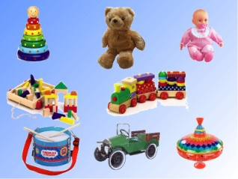
Дети. Игрушки.
Учитель. Правильно. Игрушки окружают ребенка с рождения. Их много, но непременно есть одна, самая любимая.
Назовите свою любимую игрушку. (выслушать каждого ученика)
- Отгадайте, загадку:
Платья носит,
Есть не просит,
Всегда послушна,
Но с ней не скучно.
Дети. Кукла.
Учитель. Что такое кукла? (дети высказывают свои ассоциации)
Одна поэтесса сказала, что:
Кукла – это радость, кукла – это сказка,
Кукла – это детство, что вернется вновь
С куклой очень дружит и любовь и ласка
Кукла – это значит доброта вокруг.
Предлагаю вам перенестись в далекое прошлое.
Учитель. А ведь были времена, когда не было фабрик по изготовлению игрушек и магазинов, в которых их можно было купить. Откуда брали игрушки?
Дети. Игрушки делали сами.
Учитель. А из каких материалов делали игрушки в те давние времена?
Дети. Кости, полено, тряпочки, солома.
Учитель. Правильно. А сейчас вы догадались, что лежит в сундуке? О чем пойдет речь на уроке? (ответы детей)
В сундуке лежат куклы - скрутки. Тема урока «Народная кукла – скрутка»
3. Изложение теоретического материала.
Рассказ учителя с демонстрацией кукол – скруток (куколки достаются из сундучка).
Кукла-скрутка - это оберег настолько древний, что сейчас никто не в силах сказать, кто и где впервые скрутил тряпичную куклу. Древнейшие образцы таких кукол найдены в Египте - в захоронениях-современниках пирамид.
Народная тряпичная кукла была не просто игрушкой, она несла в себе определенную функцию. Еще до рождения ребенка родители делали куколку и укладывали в колыбельку, чтобы кукла «обогрела» её для будущего малыша. Когда малыш появлялся на свет, кукла и тогда не расставалась с ним. Кукла отвлекала на себя злые духи, оберегая ребёночка.
Тряпичную куклу - берегиню, сделанную своими руками, мать дарила дочери перед свадьбой, благословляя её на замужество
Обереги давали сыну, который отправлялся на службу в армию, мужу — в дорогу.
В крестьянских семьях кукол было много, их не разбрасывали, ими дорожили, их берегли. Крестьяне считали, что чем больше кукол, тем больше в семье счастья.
Игрушки никогда не оставляли на улице, не разбрасывали по избе, а берегли в корзинах, коробках, запирали в ларчики.
Пока дети были маленькими, куклы им шили матери, бабушки, старшие сестры. С пяти лет такую куклу – скрутку уже могла делать любая девочка.
Матерчатая кукла – простейшее изображение женской фигуры.
Куклы-скрутки - удивительные создания, для изготовления которых нужно иметь лишь несколько лоскутков, кусочки тесьмы и нитки. Ни иголка, ни ножницы не пригодятся нам в этой затее: кукла-скрутка изготавливается БЕЗ ИСПОЛЬЗОВАНИЯ ИГЛЫ и ножниц. И в этом тоже был заложен огромный смысл. Сделать такую куклу может каждый. Главное – приступая к работе, думать только о хорошем.
Сегодня вы познакомились с маленькой частью народного творчества. Декоративно-прикладное искусство огромно и многогранно.
Физминутка «Зайка». (проводит помощница, ученица 8 класса)
Ученица-помощница. Дружно выйдем на полянку (дети выходят из-за парт на коврик).
Смотрите на меня и выполняйте движения по ходу стихотворения.
Зайке холодно сидеть,
Нужно лапочки погреть.
Лапки вверх, лапки вниз.
На носочках подтянись,
Лапки ставим на бочок,
На носочках скок-скок-скок.
А затем вприсядку,
Чтоб не мерзли лапки.
Прыгать заинька горазд,
Он подпрыгнул десять раз.
- Спокойно пройдите за парты. Кого мы сейчас изображали?
Дети. Мы изображали зайчика.
Учитель. Предлагаем вам сделать очаровательного зайку.
Помощница. Такого зайчика-на-пальчик много веков делали русские мамушки и нянюшки своим малышам. Ребенку одевали игрушку на пальчик – и зайка всегда был с ним. Не убежит, не потеряется, всегда готов развлечь и выслушать самое важное и сокровенное – не зря же такие ушки длинные.
Как и все тряпичные куклы-закрутки был он не просто игрушкой, а оберегом. Как и у всех русских национальных тряпичных кукол, у зайки нет «лица». Считалось, что делать куколке лицо нельзя, опасно. Зайчик-на-пальчик делается очень просто.
Для работы нам понадобится:
- Прямоугольный кусок ткани
- Нитки для завязывания
- Синтепон
- ножницы.
-Все ли материалы у вас есть для работы?
4. Техника безопасной работы с ножницами.
Соблюдайте технику безопасной работы с ножницами:
- Не держи ножницы концами вверх
- Передавай ножницы в закрытом виде кольцами вперед
- Не режь ножницами на ходу.
- Отрезал, положи ножницы на стол закрытыми лезвиями.

5.Практическая работа учащихся.
(ученица – помощница обучает ребят изготавливать куклу – скрутку)
Шаг 1. Формируем ушки зайчика, для этого складываем лоскут пополам вдоль длинной стороны.
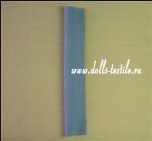
Шаг 2. Складываем угол ткани, вгибая его внутрь, получается два треугольных ушка. Завязываем ниткой.
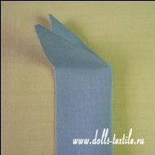
Шаг 3. Берем вату или синтепон и делаем небольшой шарик. Вкладываем его внутрь зайчика прямо под ушки. Перетягиваем по линии шеи. Получилась голова.
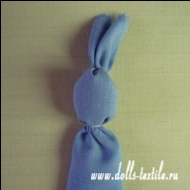
Шаг 4. Дальше будем формировать ручки, для этого мы сделаем несколько закруток внизу ткани, закрепляем с двух сторон ткани ниточкой. Получили ручки.
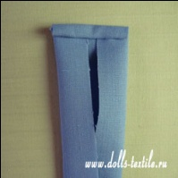

Шаг 5. Теперь мы формируем мешочек, подгибаем нижнюю часть ткани к голове зайчика.
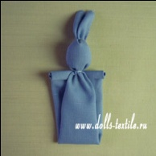

Закрепляем ниточкой на уровне груди зайчика. Делаем обвязку крест - накрест через голову.

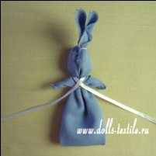

Наши замечательные зайчики готовы. Это и подарок и игрушка.

В сумочку зайчика можно положить и пасхальное яичко, и конфетку.

6.Коллективная игра «Вышли зайки на лужок».

Ребята стоят в кругу, в середине находится водящий-волк.
Вышли зайки на лужок, встали в маленький кружок (все дети выставляют вперед руку с зайчиком).
Пляшут, скачут, веселятся, злого волка не бояться! (дети покачивают рукой, заставляя зайчиков «танцевать»)
Берегись, лесной народ! На охоту волк идёт.
После этих слов волк-водящий старается поймать руку с зайчиком. А все игроки стараются спрятать руку с зайками за спину. Но держать руки за спиной все время нельзя – не по правилам. Как только волк поймает зайчика, они меняются ролями.
7.Итог урока.
Ребята, продолжите предложение:
- мне было интересно узнать…
- мне было трудно…
- мне понравилось…
- у меня сейчас настроение ….
Закончился наш урок, но на память у вас остаются ваши зайчики. Берегите их.

Источники:
http://kudes.ru/?q=book/export/html/4121
https://infourok.ru/vneurochnoe-zanyatie-zaychik-na-palchik-798146.html

Интеллектуальная игра «Мозговой штурм».
(сценарий урока по профессионально – трудовому обучению (слесарное дело) в 8 классе)

Составил и провел:
Уткин А.Г. - учитель профессионально – трудового
обучения (слесарное дело) Горковской МС(К)ОШИ.

Цель: Проверка и корректировка знаний, практических навыков и приёмов работы учащихся.
Задачи.
- Закреплять знания учащихся по общему курсу обработка металлов ручными инструментами и на станках.
- Выполнить упражнения по работе с проволокой
- Закрепить знания и умения приёмов работы с техническим рисунком и чертежом.
- Развивать мыслительную деятельность, обогащать активный словарь детей технической терминологией.
- Воспитывать усидчивость и внимательность при проведении занятия.
Оборудование.
Чертежи, чертёжный инструмент, инструменты и приспособления для работы с проволокой.

Игра «Мозговой штурм» включает несколько туров:
- мыслительная разминка (вопросы на скорость мышления);
- работа с проволокой;
- работа с чертежом и ребусом;
- интеллектуальная игра «Своя игра».

- Организационный момент. Приветствие, проверка готовности к уроку, отсутствующих.
- Условия игры.
Сегодня урок у нас пройдет в форме деловой игры. Для этого нам необходимо разделиться на 2 бригады и каждая бригада должна выбрать себе бригадира и дать название бригаде. По итогам игры в конце урока мы выявим самую лучшую бригаду. Игра включает 4 тура.
- Ход игры.
I тур. «Мыслительная разминка» (вопросы на скорость мышления).
Учитель задаёт вопрос, задача команды как можно быстрее ответить на заданный вопрос. Та бригада, учащийся которой поднимет руку первым, отвечает на вопрос. Если ответ не правильный - очерёдность ответа переходит к другой бригаде. Побеждает та бригада, у которой больше правильных ответов в задании.
Вопросы на скорость мышления.
- Как называется нижняя часть кернера? (остриё)
- Как называется нижняя часть зубила? (лезвие)
- Как называется средняя часть чертилки? (державка)
- Как называется верхняя часть зубила? (ударная часть, боёк)
- Как называются риски, цифры на линейке? (шкала делений в мм, см)
- Как называется верхняя часть молотка? (носок)
- Из чего делается ручка молотка? (из твёрдых пород древесины, берёзы)
- Какие молотки бывают по форме? (с круглым или квадратным бойками)
- Как называется передняя часть напильника? (носок)
- Как называется задняя часть рабочей части напильника? (пятка)
- Как называются плоские части напильника? (грань)
- Как называются углы напильника? (рёбра)
- С помощью чего определяют десятые доли миллиметра? (штангенциркуля)
- На каком станке затачивают инструменты? (электроточило)
- Что применяют для закрепления деталей и заготовок при сверлении? (ручные тиски, машинные тиски)
- Что должно иметь ножовочное полотно, чтобы при работе оно не заклинивало? (развод)
- Как называются зубья напильника? (насечка)
- Как называется зубило для вырубания отверстий, канавок, пазов? (крейцмейсель)
- Как называется резьба, нарезанная на болтах? (наружная)
- Как называется резьба, нарезанная в гайках? (внутренняя)
Подведение итогов по выполнению 1 тура.
II тур. Работа с проволокой.
Задача: используя алюминиевую проволоку диаметром 3 мм, слесарные тиски, плоскогубцы, круглогубцы, острогубцы (кусачки), изготовить буквы определённого размера и сложить из них слово «Напильник», «Струбцина».
Оценивается качество выполненной работы по 5 бальной шкале.
Подведение итогов по выполнению 2 тура.
III тур. Работа с чертежом и ребусами.
1 часть. Задача каждой команды, используя чертёжный инструмент: транспортир, циркуль, линейку, карандаши. Построить заданные углы, начертить окружности по заданным размерам.
2 часть. Определить длину сторон фигур, определить общую длину сторон фигур.
3 часть. Определить сколько квадратов и прямоугольников находится в рисунке. При подведении итогов в 1 и 2 части задания оценивается точность и качество выполненных упражнений по 5 бальной шкале. В 3 части команда оценивается по количеству найденных фигур в рисунке.
Подведение итогов по выполнению 3 тура.
IV тур. «Своя игра».
Один из членов бригады выбирает по таблице раздел и количество баллов в разделе. Учитель зачитывает вопрос в зависимости от выбранного раздела и баллов. При правильном ответе ученика бригада получает выбранное количество баллов, при неправильном ответе - право ответа переходит к команде соперников и команда получает заслуженные баллы в свою копилку. При неправильном ответе обеих команд баллы сгорают. В конце игры подсчитывается общее количество баллов в каждой команде и определяется победитель.
Раздел | Баллы
Инструменты | 20 | 50 | 100 | 200 | 300 | 500 | 1000
Приспособления | 20 | 50 | 100 | 200 | 300 | 500 | 1000
Рабочие приемы | 20 | 50 | 100 | 200 | 300 | 500 | 1000
Рабочие операции | 20 | 50 | 100 | 200 | 300 | 500 | 1000
Термины | 20 | 50 | 100 | 200 | 300 | 500 | 1000
Разное | 20 | 50 | 100 | 200 | 300 | 500 | 1000

Раздел: Инструменты.
Вопрос 20 баллов. Инструмент для выполнения рисок?
Ответ. Чертилка.
Вопрос 50 баллов. Инструмент для правки металлов?
Ответ. Молоток.
Вопрос 100 баллов. Инструмент для разделения металлов без образования стружки?
Ответ. Зубило.
Вопрос 200 баллов. Инструмент, с помощью которого деталь доводят до нужных размеров?
Ответ. Напильник.
Вопрос 300 баллов. Инструмент для разрезания толстых листовых металлов, труб, стержней,
проволоки?
Ответ. Слесарная ножовка.
Вопрос 500 баллов. Инструмент для изготовления канавок, пазов, отверстий, изогнутых кромок?
Ответ. Крейцмейсель (зубило с узким лезвием)
Вопрос 1000 баллов. Инструмент, с помощью которого снимают фаски в нутрии просверленного отверстия?
Ответ. Зенковка, сверло большого диаметра.

Раздел: Приспособления.
Вопрос 20 баллов. Приспособления для закрепления шаблона на заготовке?
Ответ. Струбцина.
Вопрос 50 баллов. Приспособления для закрепления деталей и заготовок при обработке?
Ответ. Тиски.
Вопрос 100 баллов. Приспособления для закрепления заготовок при сверлении?
Ответ. Ручные тиски, машинные тиски.
Вопрос 200 баллов. Приспособления, с помощью которого детали придают нужную конфигурацию?
Ответ. Оправка.
Вопрос 300 баллов. Что нужно использовать при отделке детали в тисках, чтобы не испортить
её кромки?
Ответ. Нагубники.
Вопрос 500 баллов. Приспособления для разметки границы или формы будущей детали?
Ответ. Шаблон.
Вопрос 1000 баллов. Приспособления, с помощью которого получают отверстия в металле и других материалах?
Ответ. Сверлильный станок.

Раздел: Слесарные операции.
Вопрос 20 баллов. Слесарная операция, в которой используются разметочные инструменты?
Ответ. Разметка.
Вопрос 50 баллов. Слесарная операция, в которой при обработке образуются опилки? Ответ. Опиливание.
Вопрос 100 баллов. Слесарная операция, в которой обработка происходит методом скалывания металла?
Ответ. Рубка.
Вопрос 200 баллов. Слесарная операция, в которой образуется длинная витая стружка?
Ответ. Сверление.
Вопрос 300 баллов. Как называется слесарная операция, в которой используется нагревательный процесс?
Ответ. Термообработка.
Вопрос 500 баллов. Как называется слесарная операция, в которой могут производиться как подвижные, так и неподвижные соединения металлов?
Ответ. Клёпка.
Вопрос 1000 баллов. Как называется слесарная операция, в которой используют инструмент, имеющий элемент под названием обойма?
Ответ. Резка металлов слесарной ножовкой.

Раздел: Рабочие приёмы.
Вопрос 20 баллов. Расскажи, как выполняется рабочая операция - опиливание?
Ответ. Взял заготовку закрепил её в тиски. Взял напильник и опилил кромки детали до нужных размеров.
Вопрос 50 баллов. Расскажи, как выполняется рабочая операция рубка металла в тисках?
Ответ. Взял заготовку закрепил её в тиски. Взял зубило молоток и срубил кромки заготовки по уровню губок тисков.
Вопрос 100 баллов. Расскажи, как выполняется рабочая операция отделка?
Ответ. Взял деталь. закрепил её в тиски. Взял напильник, навёл штрихи, снял фаски, отшлифовал деталь шлифовальной шкуркой.
Вопрос 200 баллов. Расскажи, как выполняется рабочая операция - гибка?
Ответ. Взял деталь закрепил её в тиски. Взял оправку молоток и загнул деталь по заданным размерам.
Вопрос 300 баллов. Расскажи, как выполняется рабочая операция - резка металла слесарной ножовкой?
Ответ. Взял заготовку закрепил её в тиски. Взял ножовку и разрезал заготовку по заданным размерам.
Вопрос 500 баллов. Расскажи, как выполняется рабочая операция - клёпка?
Ответ. Взял проволоку закрепил её в тиски. Взял слесарную ножовку и отрезал заготовку по заданным размерам. Закрепил заготовку в тиски, взял молоток и изготовил головку заклёпки.
Вставил заклёпку в просверленное отверстие, установил головку заклёпки в гнездо поддержки, взял молоток и произвёл клёпку
Вопрос 1000 баллов. Расскажи, как выполняется рабочая операция - сверление?
Ответ. Взял сверло закрепил его в патроне сверлильного станка. Взял заготовку закрепил её в ручные тиски. Надел очки, включил станок и произвёл сверление. Выключил станок, снял очки. Освободил заготовку, снял сверло и прибрал рабочее место.

Раздел: Термины.
Вопрос 20 баллов. Инструмент, в котором используется термин «колодка»?
Ответ. Угольник.
Вопрос 50 баллов. Как называется инструмент, в котором используется термин «шкала»?
Ответ. Линейка.
Вопрос 100 баллов. Как называется инструмент, в котором используются термины «носок, пятка, ребро»?
Ответ. Напильник.
Вопрос 200 баллов. Как называется рабочая операция, в которой используется термин «штрих»?
Ответ. Отделка.
Вопрос 300 баллов. Как называется инструмент, в котором имеются элементы под названием гнездо?
Ответ. Поддержка, обжимка.
Вопрос 500 баллов. Что должно иметь полотно, чтобы при работе оно не заклинивало?
Ответ. Развод.
Вопрос 1000 баллов. Как называется приспособление, в котором используется термин шкив?
Ответ. Сверлильный станок.

Раздел: Термины № 2
Вопрос 20 баллов. Как называется стержень с головкой, с помощью которого удерживается полотно в слесарной ножовке?
Ответ. Штифт.
Вопрос 50 баллов. Как называется часть сверла, за которую инструмент закрепляется в сверлильный патрон?
Ответ. Хвостовик.
Вопрос 100 баллов. Как называются плоские части треугольника, квадрата, шестигранника?
Ответ. Грань.
Вопрос 200 баллов. Как называются углы у трёхгранника?
Ответ. Рёбра.
Вопрос 300 баллов. Как называется шкала деления штангенциркуля определяющая десятые доли миллиметра?
Ответ. Нониус.
Вопрос 500 баллов. Как называется плавный переход из прямой в кривую или кривой в кривую?
Ответ. Сопряжение.
Вопрос 1000 баллов. Как называется движение напильника вперёд и назад?
Ответ. Движение вперёд – рабочий ход.
Движение назад – холостой ход.

Раздел: Разное.
Вопрос 20 баллов. Взял заготовку, линейку наложил линейку на заготовку и посмотрел на свет, как называется контролирующая операция?
Ответ. Контроль обработанной поверхности на просвет.
Вопрос 50 баллов. Взял заготовку положил на приспособление, взял в левую руку один инструмент, в правую руку другой инструмент и разделил заготовку на части. Как называется рабочая операция?
Ответ. Рубка на плите.
Вопрос 100 баллов. Закрепил заготовку в приспособление, взял инструмент и обработал кромки заготовки до нужных размеров. О какой рабочей операции идёт речь?
Ответ. Опиливание.
Вопрос 200 баллов. Взял заготовку, закрепил её в приспособление, взял инструмент и изготовил деталь, с помощью которой соединяют между собой другие детали. О какой рабочей операции идёт речь?
Ответ. Клёпка.
Вопрос 300 баллов. Взял заготовку закрепил её в приспособление, взял инструмент закрепил его в механическое приспособление и произвёл. Назови рабочую операцию?
Ответ. Сверление.
Вопрос 500 баллов. Как называется слесарная профессия, в которой рабочий собирает различные механизмы, станки, машины?
Ответ. Слесарь-сборщик
Вопрос 1000 баллов. Как называется слесарная профессия, в которой рабочий устанавливает и ремонтирует водопроводные краны, раковины, ванны, отопительные батареи?
Ответ. Слесарь-сантехник.
- Подведение итогов игры.

«Учусь трудиться»
(Игра – соревнование по профессионально-трудовому обучению (швейное дело) для учащихся 4, 6 классов).
Составила и провела:
Новикова Н.Н. – учитель профессионально – трудового обучения
(швейное дело) Горковской МС(К)ОШИ.

Цель: Закрепление и совершенствование теоретических и практических знаний, умений, навыков, полученных на уроках, как одно из условий подготовки воспитанников к самостоятельной жизнедеятельности.
Задачи:
- Образовательная – закреплять имеющиеся знания, умения и навыки в практической деятельности через нетрадиционные формы организации занятий по швейному делу; познакомить с народной куклой «Зерновушкой».
- Коррекционно – развивающая – способствовать развитию памяти, мышления, самостоятельности обучающихся, их познавательного интереса к предмету; способствовать формированию самостоятельной деятельности с опорой на операционную карту.
- Воспитывающая – воспитывать положительную мотивацию к труду, нравственные качества личности: ответственность; прививать культуру поведения, трудового образа жизни.
Оборудование: компьютер, проектор, раздаточный дидактический материал, поговорка: «Мы пришли сюда учиться, не лениться, а трудиться!», образцы тканей, карточки – задания для работы в парах.
Игра – соревнование «Учусь трудиться» подготовлена для девочек 4, 6 классов, обучающихся по профилю «Швейное дело», с учётом их индивидуальных психофизических способностей и возможностей.
Условия игры (игра будет проходить в форме конкурсов, оцениваться баллами; теоретические задания будут выполняться в парах, практическая работа выполняется индивидуально, но помощь может оказать напарница. Качество практической работы оценивает жюри, и даются баллы – от 3 до 5. В состав жюри входят: девочки – швеи 8-9 класса.

1.Организационный момент.
Приветствие.
Учитель. Сегодня встречаются две команды, чтобы посоревноваться в знании предмета швейное дело. Вам предстоит пройти несколько конкурсов и добраться до самого главного – «Умелые руки», где вы сможете показать своё мастерство. Представляю жюри. Игра начинается.
Внимание на экран, прочитайте слова (учиться, лениться, трудиться).
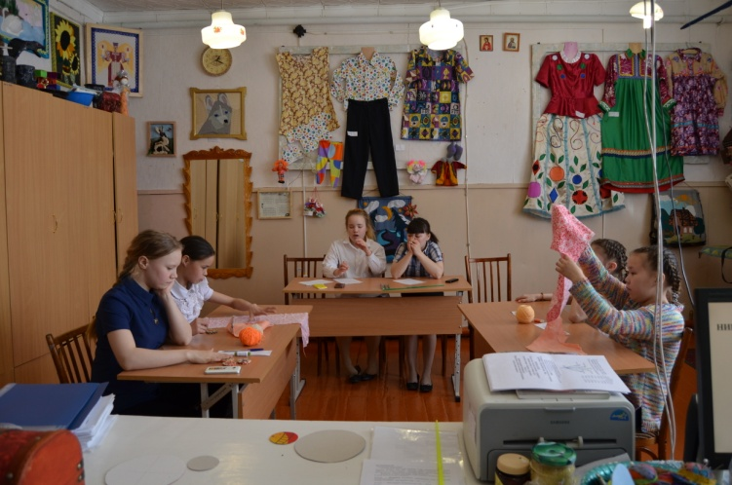
К какой части речи они относятся?
Ученики. Глаголы.
1 конкурс. «Разминка».
Карточка № 1. Задание: Расставить пропущенные слова-глаголы (с экрана) в логической последовательности.
«Мы пришли сюда …, не …, а … !»

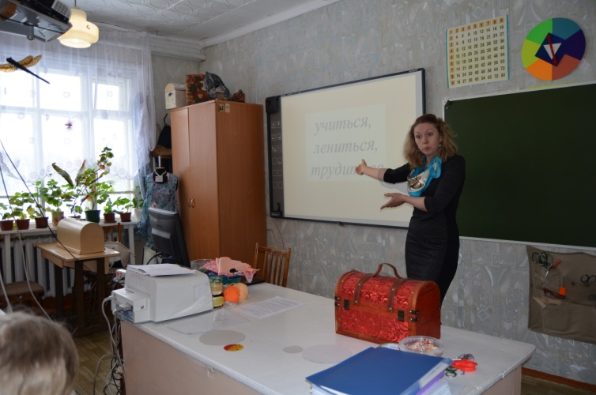

2 конкурс. «Викторина».
За правильный ответ команда получает жетон.
Учитель: Звучит вопрос.
Готовь ответ: да или нет.
Каждый выиграть сможет,
Пусть удача вам поможет!
- Верите ли вы, что существуют швейные машины не только с ручным приводом, но и с ручным тормозом? (нет)
Дополнительный вопрос:
- С каким приводом бывают швейные машины?
(ножным, ручным, электрическим)
- Верите ли вы, что одна из основных деталей машины имеет название части одежды? (да)
Дополнительный вопрос:
- Как называется эта деталь?
3. Верите ли вы, что в первых швейных машинах использовались иглы кактуса, которые специально привозили из Африки? (нет, всегда были металлические).
4. Верите ли вы, что некоторые мужчины носят юбки? (да, шотладцы)
5. Как называется инструмент для влажно-тепловой обработки? (утюг)
6. Каким швом обрабатывают верхний срез мешочка:
А) стачным
Б) двойным
В) швом вподгибку с закрытым срезом

Конкурс 3. «Четвертый лишний»
Задание: найти «лишнее» слово, которое стоит вне логического ряда. Объясни.
1. Сантиметровая лента, угольник, ножницы, линейка.
2. Ножной привод, гидравлический привод, ручной привод, электрический привод.

Конкурс 4. «Волшебные примеры»
Задание: на экране даны примеры, но непростые, решив эти примеры, у вас должно получиться слово, связанное со швейным делом.
- ТРАП – РАП + КАНВА – ВА + Ь = (ткань)
- НИКИТА + РКА – АРКА – КИТ + ТКИ = (нитки)
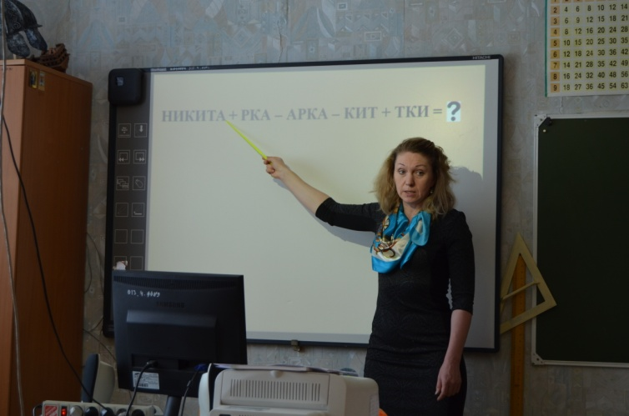
Каждому участнику раздаются кусочки ткани (цветной и телесной) и нитки (40 и пряжа).
Определите долевую нить (1 команде), поперечную нить(2 команде).

Конкурс 5. «Что это?» (чёрный ящик).
а) « Появились ещё в каменном веке. В древности изготавливались из кости, бронзы, железа. Сначала изготавливали вручную, затем ковали. Бывают швейные, вышивальные, скорняжные». (Игла)
Рассказать технику безопасности при работе с иглами.
в) «Греки и римляне использовали этот инструмент первыми, он был сделан по принципу пинцета. Длина его достигала 90 см. В таком виде используют до сих пор при стрижке овец. Бывают слесарные, медицинские, портновские». ( Ножницы)
Рассказать технику безопасности при работе с ножницами.
Каждому участнику раздаются инструменты (иглы, ножницы)

Конкурс 6. «Ручной шов»
На экране появляется ручной шов, вам нужно назвать его.
Конкурс 7. «Умелые руки». Изготовление «куклы - зерновушки».

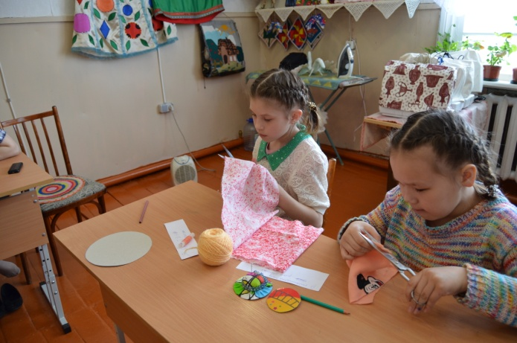

Задание: Используя материалы на столе и инструменты изготовить куклу по плану.
Творчески подойти к работе. Оценивается аккуратность, самостоятельность и фантазия.

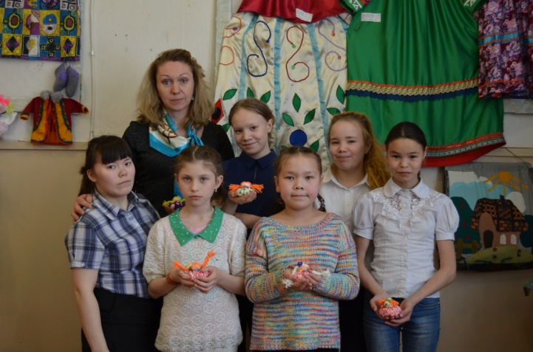

Жюри оценивают работы учащихся, подводят итоги.

Источники:
ady-master.ru/rukodelie-dlya-doma/kuklyi-oberegi/zernovushka.html

Ролевая игра «Швейное производство».
(Сценарий урока по профессионально-трудовому обучению (швейное дело) для учащихся 8-9 классов).
Составила и провела:
Новикова Н.Н. – учитель
профессионально – трудового обучения (швейное дело) Горковской МС(К)ОШИ.

Цель: познакомить учащихся со швейным производством.
Задачи:
- закрепить теоретические знания о способах поиска работы;
- познакомить учащихся с рабочими профессиями швейного производства;
- проверить знания учащихся по темам «Снятие мерок», «Раскрой изделия»
- развивать устную связную речь, произвольное внимание;
- воспитывать у учащихся устойчивое положительное отношение к труду
Оборудование: компьютер, проектор, трудовая книжка, карточки с тестами №1, №2, №3, №4, ручки.
ХОД УРОКА.
- Организационный момент.
Приветствие, проверка готовности к уроку.
- Основная часть.
- Сообщение темы урока.
Учитель. Мы проведём урок – деловую игру по теме «Швейное производство».
Представим, что мы с вами в самом начале и нам надо найти работу.
– Давайте вспомним, какими способами можно получить информацию о
поиске работы?
На доске составляется схема.
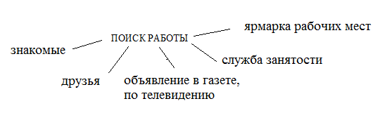
Учитель. Вы сказали, что работу можно найти по объявлению. Представьте себе такую ситуацию.
Вы ищете работу по специальности швея–мотористка и прочитали такое объявление:

ОБЪЯВЛЕНИЕ. Швейному производству срочно требуются: швеи - мотористки, лекалисты, утюжильщица. Срочно звоните по номеру 12334555

Вопрос: Прочитав объявление, как быстро нужно звонить?
Ответ: Звонить нужно сразу.
Учитель: Так давайте позвоним прямо сейчас.
УПРАЖНЕНИЕ «ТЕЛЕФОННЫЙ ЗВОНОК».
Учащиеся. Здравствуйте, мы по объявлению.
Учитель. Какая специальность вас интересует?
Учащиеся. Нас интересует специальность швеи – мотористки.
Учитель. Вы занимались работой такого рода раньше?
Учащиеся. Наша группа обучалась швейному делу 5 лет, и сейчас мы хотим устроиться к вам на работу.
Учитель. Приходите к нам, и мы познакомим вас с нашим производством.
Итак, вы получили приглашение и сейчас вы отправляетесь на швейное производство.
Учитель. Цеха производства - экспериментальный, подготовительно – раскройный, швейный и цех отделки.
В швейном производстве много специальностей. Если вы, не закончили училище, и у вас нет разряда, то вас могут взять только учеником с испытательным сроком.
При поступлении на работу необходимо предъявить трудовую книжку, но если вы раньше не работали и не имеете трудовой книжки, то предъявляете документ об образовании.
И вам в недельный срок оформят трудовую книжку.
Вам надо:
1.Написать заявление на имя директора предприятия.
2.Написать автобиографию.
3.Принести паспорт, документ об образовании, фотографии 3х4.
4.Если требуется, то справку о состоянии здоровья.
Учитель. Сегодня я не учитель, а начальник швейного производства. Предлагаю вам виртуальную экскурсию по швейной фабрике с последующим трудоустройством в один из цехов. Ваша проф.пригодность будет определятся через тестирование.
Вся работа на швейном производстве начинается с экспериментального цеха
В экспериментальных цехах швейной фабрики модельеры-дизайнеры разрабатывают новые модели одежды и правила их пошива (техническую документацию), изготавливают чертежи и лекала на несколько размеров, каждое лекало маркируют. Затем производят пробную раскладку лекал на ткани, чтобы установить норму расхода ткани на данное изделие. С целью проверки лекал на каждую модель изготавливают несколько опытных образцов изделий разных размеров.

А сейчас мы проведем тестирование и проверим теоретическую подготовку для работы в этом цехе. Учащиеся самостоятельно отвечают на вопросы теста. Затем ответы проверяются, и делается вывод, кого можно взять на испытательный срок в экспериментальный цех.

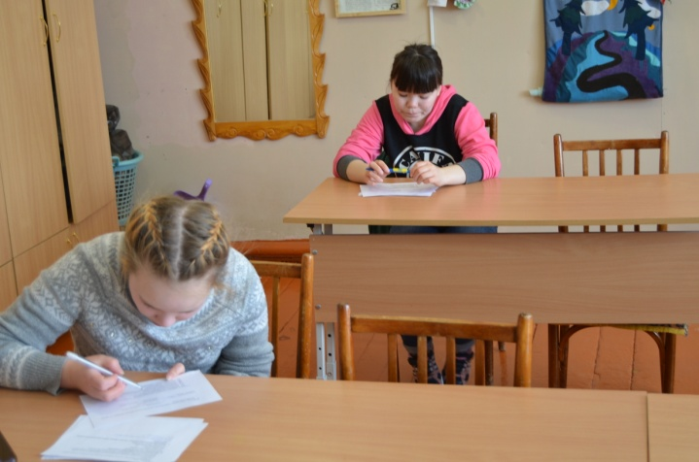

Тест № 1.
1.Мерки снимают:
а) при минимальном количестве одежды;
б) одетым в свитер и верхнюю кофту.
2.Сантиметровая лента должна:
а) быть сильно натянута;
б) плотно прилегать к туловищу, но не быть слишком слабой, или слишком натянутой.
3. Для свободы облегания при расчёте одежды используются:
а) дополнительные мерки;
б) прибавки на свободу облегания.
4. Какие бывают силуэты?
а) классический, фольклорный;
б) прилегающий, полуприлегающий, прямой.
5. Размер швейного изделия определяется по мерке:
а) полуобхват груди;
б) ширина груди.
6.По какому признаку классифицируют одежду?
А) по цвету;
Б) по назначению;
В) ширине.
7 .Какие ткани используют для изготовления платьев?
А) хлопчатобумажные, льняные, шерстяные, шёлковые;
Б) портьерные, постельные;
В) бельевые, подкладочные.

Учитель. На нашем предприятии заботятся о здоровье своих сотрудников, поэтому есть инструктор по производственной гимнастике. Производственная гимнастика - это специальные упражнения, которые выполняют во время работы. Эти упражнения повышают работоспособность человека.
Проведение физ.минутки.
Учитель. На швейном производстве подготовительный участок и раскройный цех соединены вместе, так как они очень тесно связаны между собой. В подготовительном цехе ткань принимают со склада, проверяют ее качество, длину и ширину на специальных промерочных столах, а также производят раскладку и обмеловку лекал.
В раскройном цехе с помощью настилочной машины производят настилание ткани (от 10 до 200 слоев) и раскрой деталей изделия специальными электрораскройными машинами.
А теперь тестирование для работников раскройного цеха.
Тест № 2
1. Раскрой – это:
а) вырезание бумажных деталей швейного изделия, полученных в соответствии с чертежом;
б) процесс получения тканевых деталей путем их вырезания из куска ткани;
в) процесс получения тканевых деталей путем их вырезания из куска ткани в соответствии с деталями выкройки с учетом припусков на швы.
2. При раскрое изделия необходимо учитывать:
а) расположение рисунка на ткани;
б) направление нити основы;
в) ширину ткани;
г) направление нитей утка;
д) величину припусков на швы.
- Напишите правильные ответы: лицевую сторону ткани от изнаночной можно определить:
а)
б)
в)
г)

Учитель. Весь крой из раскройного цеха поступает в швейный цех, где работают швеи мотористки. Эта специальность, на которую вы пришли устраиваться к нам на производство.
В швейном цехе различают два участка:
- на заготовительном участке выполняют обработку отдельных деталей;
- на монтажном участке готовые детали соединяют в целое изделие.
В швейных цехах происходит массовый пошив изделий. При массовом пошиве мы применяем пооперационное разделение труда - это когда одно изделие шьют несколько человек по очереди.
В бригаде существует самоконтроль и взаимоконтроль. Самоконтроль–это сделал свою операцию и, прежде чем отдать изделие другому работнику, нужно проверить качество своей работы. Взаимоконтроль – это, прежде чем выполнить свою работу, нужно проверить работу соседа. Если буде брак, не допустить его дальше.
Проверим теоретические знания и у работников этого цеха.
Тест №3.
- Укажи стрелочками соответствие названия шва из правого столбика его группе из левого столбика.
стачной шов
шов в подгибку с открытым срезом
Соединительные швы запошивочный шов
Краевые швы двойной шов
шов вподгибку с закрытым срезом

2. Расставь цифрами в квадратах последовательность пошива блузки.
Обработать плечевые срезы и борта блузки
Выметать петли и пришить пуговицы
Обработать нижний срез в блузке
Соединить боковые срезы и срезы рукава
Обработать воротник и соединить его с горловиной блузки
Отутюжить готовую блузку
Обработать нижние срезы в рукавах
Соединить рукава с проймами блузки
Учитель. На швейном производстве есть отделочный цех. Качество изделий и внешний вид во многом зависит от влажно–тепловой обработки. На нашем предприятии есть цех отделки. В этом цехе стоят утюги гладильные прессы, паровоздушные манекены.

Учитель. Наша экскурсия по швейному производству подходит к концу.
Какой цех у вас вызвал наибольший интерес? Почему?
- Итог игры.
Учитель: Вы справились со своими ролями и показали хорошие теоретические знания.

Источники:
tk21.mskobr.ru

«Программа экскурсии на производственное предприятие».
(Экскурсия на предприятие: швейное ателье «Удача»).
Разработала: Новикова Н.Н. – учитель
профессионально – трудового обучения (швейное дело) Горковской МС(К)ОШИ.

Ознакомительная экскурсия рассчитана на учащихся 8-9 класса (девочки), обучающихся по профилю «швейное дело».
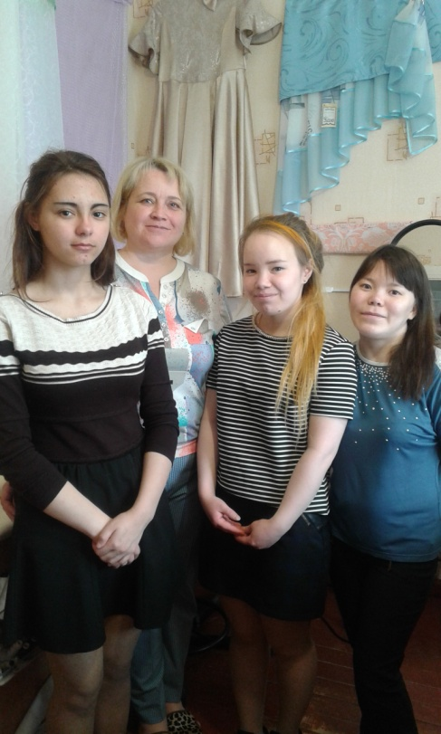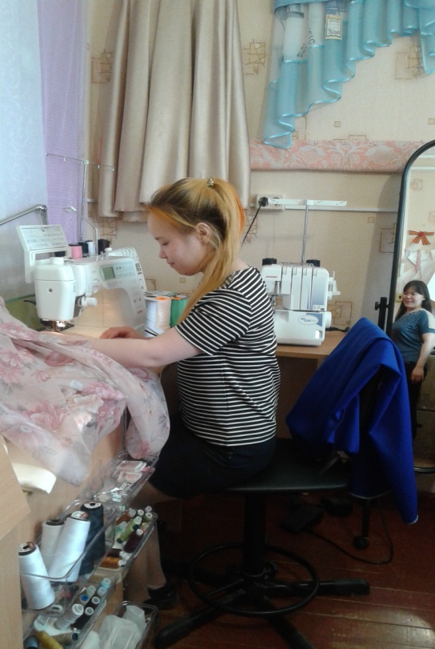

Этапы | Деятельность учителя
1 этап: Определение цели и задач экскурсии | Цель экскурсии:  - наглядное изучение особенностей производственного процесса;  - профориентация учащихся;  - более полное понимание процессов, происходящих в рамках профессии «швея»;  - трудовое воспитание.  Задачи экскурсии:  - знакомство со структурой и особенностями работы швейного предприятия (швейное ателье) по изготовлению индивидуальных заказов населения;  - получение дополнительных знаний в различных областях профессии «швея по индивидуальному пошиву».
2 этап: Выбор темы экскурсии. | «Изучение особенностей предприятий индивидуального производства».
3 этап: Выбор объекта экскурсии. | Для экскурсии по данной теме выбрано: швейное ателье «Удача».
4 этап: Согласование плана экскурсии с мастером ателье. | Дата и время экскурсии;  Организационные вопросы по поводу объема информации.
5 этап: Подготовка контрольного текста экскурсии. | План  - Название предприятия.  - Оказываемые услуги в ателье.  - Этапы: приемка и оформление заказов, раскрой изделий, примерка, отшивание и сдача готовой продукции заказчику. Дополнительные услуги, оказываемые в ателье (продажа тканей и фурнитуры).  - Оборудование, используемое в ателье.  - Технологическая последовательность пошива изделий на данном предприятии.

Ход экскурсии.
Этапы экскурсии | Деятельность учителя | Деятельность учащихся
1. Подготовка учащихся к экскурсии (подготовительная беседа). | Вступительная беседа.  Проговаривает правила поведения на улице и в ателье (делает запись в журнал и собирает подписи участников экскурсии). | Делают пометки в тетради, готовят интересующие вопросы, повторяют правила поведения на улице.
2. Вводная беседа в ателье. | Знакомство с мастером ателье.  История развития ателье. | Снимают верхнюю одежду, слушают мастера ателье.
3. Порядок знакомства с производством, рассказ мастера ателье, наблюдения учащихся. | - знакомство с требованиями, предъявляемыми к специалисту, работающему в ателье;  - знакомство с производственной структурой ателье;  - виды услуг, ассортимент выпускаемой продукции;  -оборудование ателье (раскройный стол, универсальные машины и машины спец. назначения, утюги, отпариватели, манекен, лекала и средства малой механизации). | Слушают рассказ мастера, задают вопросы, касающиеся производства.
4. Беседа с мастером. | Ученики могут спросить о сложностях работы на предприятиях по изготовлению индивидуальных заказов населения, о проблемах и перспективах ателье, стоимости пошива и т.п.
6. Краткая заключительная беседа на месте экскурсии. | Учитель напоминает план экскурсии, её основные задачи и выясняет, всё ли учащиеся усвоили; подводит обобщающие итоги экскурсии, благодарит мастера ателье; проговаривает правила поведения на улице при возвращении в учебное заведение. | Если что-то осталось для учащихся непонятным, они задают мастеру или учителю вопросы, оставляют отзывы о проведенной экскурсии, делают совместные фото.

По итогам экскурсии проводится анкетирование.
Анкета.
1.Понравилась ли вам экскурсия?
Да;
Нет;
Не совсем;
Если нет, то почему?
2. Желаете ли Вы освоить профессию швеи на таком же уровне?
Да;
Нет;
Не знаю.
3.Узнали ли Вы о профессии швеи что-нибудь новое для себя во время проведения экскурсии?
Да;
Нет;
Не совсем.
4.Если да, то что Вы узнали об интересующей профессии? _________________________________________________________________________________________________________________________________________________________
5.Считаете ли Вы себя пригодным для данной профессии?
Да;
Не знает;
Знает.
6.Какую информацию вы хотели бы получить дополнительно об интересующей вас профессии?
_____________________________________________________________________________
7.Помогла ли вам экскурсия на предприятие в выборе профессии?
Помогла выбрать профессию;
Получил (а) соответствующую информацию,
Получил (а) сведения, заставляющие задуматься о правильности выбора;
Полезной информации не получил (а).
Благодарю за ответы!

III БЛОК

«Создание цветочных композиций».
(занятие в рамках программы дополнительного образования
«Моё растеньице» (гарденотерапия)).

Составила и провела: Черноокая Г.А-
педагог – организатор Горковской МС(К)ОШИ.

Цель: закрепить знания детей о мире растений на примере создания индивидуального мини-сада.
Задачи:
- научить созданию своего собственного мини - сада;
- объяснить для чего необходим уголь, камни;
- закрепить знания детей по уходу и посадке растений;
- развивать познавательную активность, память, мышление, внимание, чувство ответственности;
- воспитывать бережное отношение к растениям и желание выращивать их.
Словарная работа: мини – сад, цветочная композиция.
Оборудование: компьютер с интерактивной доской, раздаточный материал для работы в группах: (маленькие баночки по количеству детей, грунт, мелкие камешки, активированный уголь, мох - разных видов, крышки для банок, посадочный материал (очитки).
Межпредметные связи:
- Изобразительное искусство
- Технология
Методы обучения:
- беседа;
- объяснение нового материала с демонстрацией этапов работы;
- диалог.
Продолжительность занятия: 45 минут
I. Организационный момент. Здравствуйте. Настал новый день. Я улыбнулась вам, и вы улыбнитесь друг другу. И подумайте: как хорошо, что мы здесь все вместе. Мы спокойны и добры. Мы все здоровы. Пожелайте мысленно друг другу что-то хорошее.
II. Теоретическая часть. Каждый из нас любит комнатные растения и выращивает их дома, но цветы требуют тщательный уход. Мини – сад не только позволит вам избежать многих проблем с сухостью воздуха, поливом, но и даст неограниченные возможности для творческих экспериментов. Мини – сад, цветочная композиция - это оригинальная композиция из кактусов и суккулентов, он станет настоящим украшением помещения. Растения, составляющие ее, необычны и декоративны. Сделать такую композицию под силу всем и каждому, главное - проявить немного терпения, фантазии и выделить время на подготовку и посадку.
Примеры цветочных композиций:

Выбор емкости: аквариум, глиняная ваза – кашпо, стеклянная ваза - в продаже бывают большие бокалы для чипсов, а также вазоны на ножках. Деревянная коробочка или горшок из куска цельного дерева.
Во всех случаях, где бы ни был устроен мини - сад, надо добавить декоративные детали: цветные стеклянные камушки, маленькие крепости (такие ставят в аквариуме для рыбок), мох и другие.
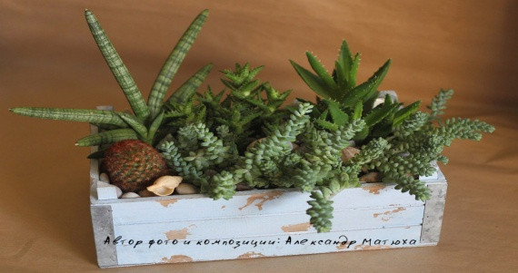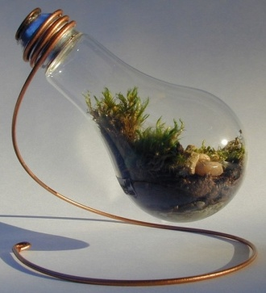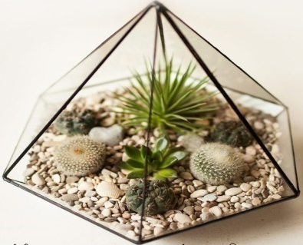

III.Практическая часть. Приступим, к созданию цветочных композиций следуя пошаговой инструкции:
- На дно горшка укладываем дренаж - керамзит, крупный песок, не более чем на 25% от объема плошки.
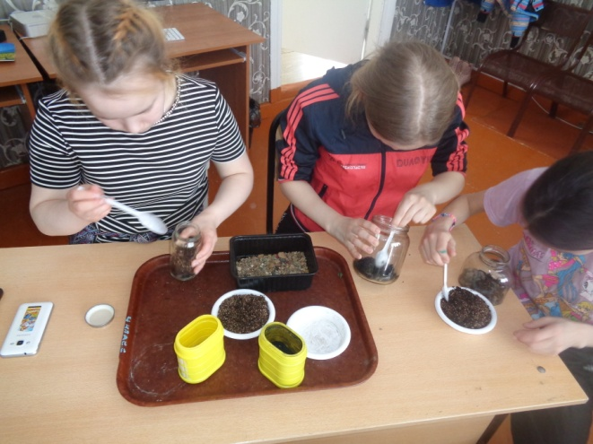
- При посадке в аквариум или прозрачную емкость можно сделать декоративный слой из мелкой гальки, цветного песка и т.д.
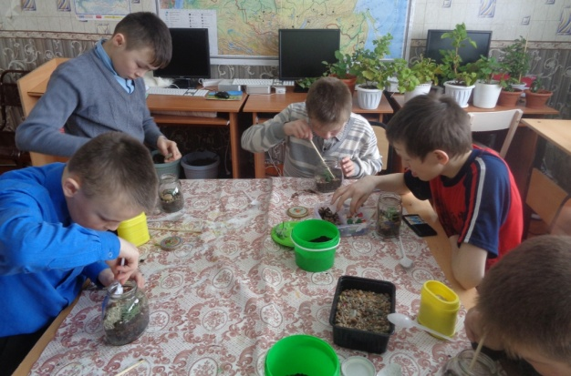
- После этого насыпаем сухой субстрат и сажаем в него растения (без полива), осторожно распределяя корневую систему и не засыпая грунтом корневую шейку (это важно!).
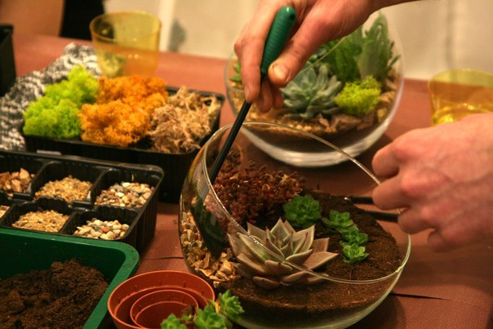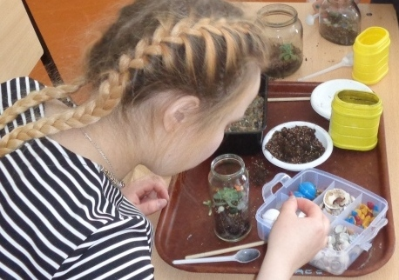
- В конце можно насыпать декоративную присыпку и украсить садик большими камнями, ракушками, миниатюрными фигурками.
Первые 3-4 дня такой садик не следует поливать!
После того как растения рассажены в нужном порядке, встает вопрос о том, как за ним ухаживать. Процесс ухода заключается в нескольких основных моментах.
- Во-первых, удаление лишнего прироста, который начинает мешать соседним растениям и портит декоративность. Если композиция из суккулентов сделана правильно, то необходимости в пересадке не возникнет в течении как минимум 2 лет.
- Во-вторых, полив. Он должен быть регулярным (в случае с кактусами не забывайте о периоде покоя зимой) и аккуратным.
- Рефлексия.
И так, у нас есть уже результаты работы, покажите ваш продукт деятельности – это композиции из растений, мхов и дополнительных элементов (камни, ракушки и т.д.) в стеклянных сосудах различных форм.
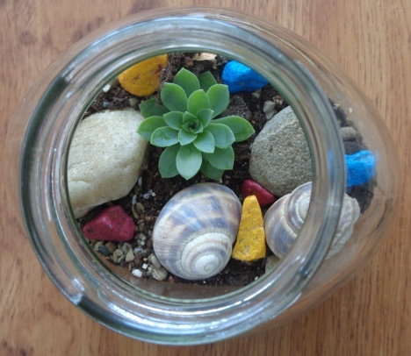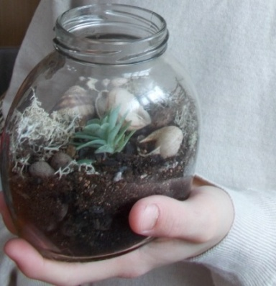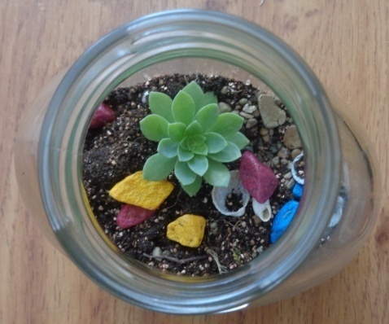
V.Итог занятия: вспомните цель, поставленную в начале занятия. Как вы думаете, мы достигли поставленной цели на занятии? Почему так думаете? Как бы вы оценили свою работу по пятибалльной шкале. (Ответы детей).
Вывод: на изготовление цветочной композиции затрачено 25 минут. Данная композиция украсит любой уголок квартиры, класса или станет прекрасным подарком для близких и друзей.
VI.Уборка рабочих мест.

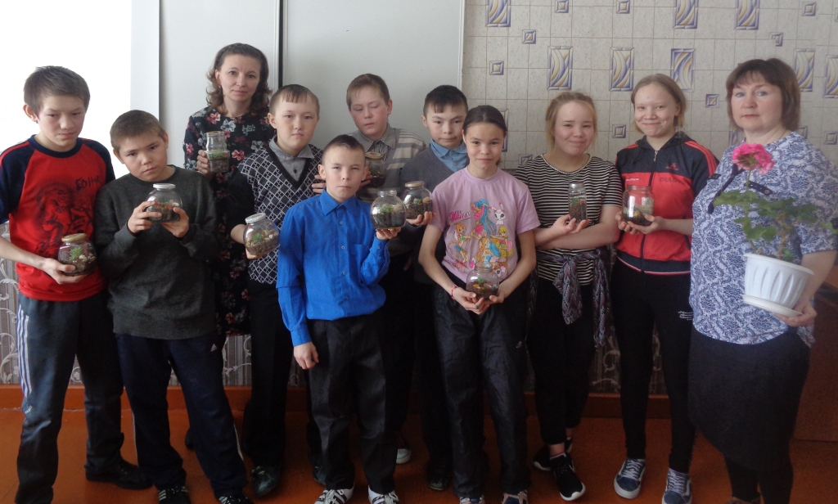

Источники информации:
1. Приходько, С.Н. Цветы в квартире. / С.Н. Приходько, М.В. Михайловская. Киев: Урожай, 1989. - 224 с.;
2. Иллюстрированная энциклопедия комнатных растений. – М.: Эксимо, 2010. – И 44 240 с.: ил. – (Подарочное издание. Досуг);
3. Как сделать флорариум своими руками//www.znaikak.ru/howmakeflorariumsam/print.html;
http://www.jamesmodern.com/wood_cu.html
http://jeffrey-james-accessories-terrariums.blogspot.com/search?updated-max=2010-02-18T08%3A04%3A00-08%3A00&max-results=20
http://design-milk.com/deconstruction-james-modern-terrariums
http://tacca.ru/fito/194-florarium.html.

"Птица счастья из бересты"
(занятие кружкового объединения «Фантазия»)

Составила и провела:
Черноокая Г.А.- педагог – организатор Горковской МС(К)ОШИ.

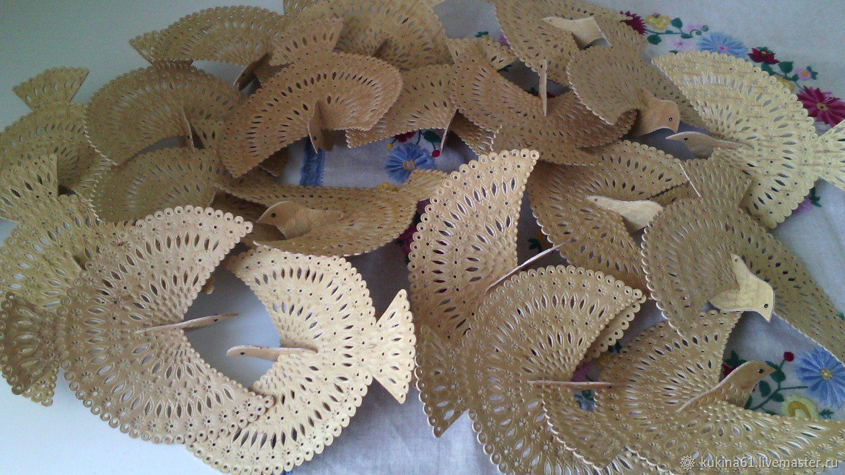

Раздел: «Однослойные поделки из бересты»
Тема: «Птица счастья из бересты».
Цель: Познакомить детей с назначением оберега, видами оберегов.
Склеивание и сборка деталей, декоративное оформление оберега.
Задачи:
Воспитательные:
- Прививать интерес к русскому оберегу как виду народного художественного творчества.
- Продолжить работу по формированию эстетического восприятия окружающего мира, чувства прекрасного.
- Формировать интерес детей к миру традиционной русской культуры.
Развивающие:
- Продолжить работу по развитию мыслительной и творческой деятельности учащихся.
- Формировать навыки, которые будут полезны в их практической деятельности.
Обучающие:
- Продолжить работу по формированию информационной культуры.
- Обучить особенностям техники работы с берестой.
Оборудование и материалы: заготовки деталей оберега, очищенная береста. Карандаши, линейки, ножницы, береста, клей «момент», пробойники, нитки.
Наглядность:
Сувенир «Оберег – птица счастья» – технологические карты, «поэтапное изготовление оберега, схемы пооперационной последовательности работы.
Тип занятия: комбинированный
Методы обучения:
Словесный – рассказ, объяснение, беседа.
Наглядный – демонстрация презентации, выставка поделок из бересты, готовый оберег - «Птица счастья».
Практический – самостоятельная практическая работа
Ключевые понятия: работа с берестой, искусство изготовления оберегов.
Ход занятия
- Организационный момент. Психологический настрой учащихся. Проверка готовности к занятию.
Педагог. Здравствуйте ребята, я рада вас приветствовать и надеюсь, что наше занятие будет очень интересное. Все ли готовы к работе? Давайте вспомним, что мы делали на прошлых занятиях?
Работа с презентацией «Изготовление оберега - «Птица счастья».
Тема занятия «Изготовление сувенира - оберега: “Птица счастья”.
- Теоретическая часть:
С давних времен на Руси обереги считались символом и талисманом, который защищает от порчи и злого духа. Они олицетворяли удачу, богатство, семейное благополучие, любовь, верность, счастье...
Создавая обереги, необходимо соблюдать следующие правила.
Правило 1. Обереги не могут быть изготовлены для себя.
Правило 2. Никто не может заставить кого-либо изготовить оберег для себя. Обереги изготавливаются только по доброй воле и от чистой души.
Правило 3. Самые сильные обереги - те, которые сделаны для вас вашими близкими родственниками.
Правило 4. Нужно очень тщательно относиться к выбору материалов для оберегов.
Правило 5. Во время изготовления оберега вы должны постоянно думать о том человеке, для которого вы его делаете, держать перед мысленным взглядом его образ, ощущать его энергетику, настрой, характер.
При соблюдении этих правил, сделанный вами оберег действительно защитит своего хозяина от множества неприятностей и напастей.
На Руси были разные обереги, но всех их объединяло то, что они были сделаны из природного материала и, значит, были тесно связаны с природой.
Легенда о птице счастья.
Есть в мировой копилке сказок одна красивая легенда. Она повествует о больном, умирающем мальчике, который ждал, когда наступит весна — и в узкие окна его дома, наконец проникнут лучи солнышка и звуки птичьих песен. Мальчик верил, что если он доживет до весны, то обязательно выздоровеет. Тогда его любящий отец, в порыве отчаяния решил создать для сына весну. Он заперся в своей комнате и что-то мастерил, сидя у очага. Через несколько дней отец принес ребенку деревянную резную птицу, и повесил её над кроватью малыша. Птица была такая легкая, что от малейшего сквозняка начинала трепетать. Мальчик был рад такому подарку и через несколько дней выздоровел. Жители всего города узнали об этом и стали мастерить себе и своим детям такие же игрушки, которые стали называться «Птицы счастья».
- С приходом восточных музыкальных подвесок, «ветерков», издающих мелодичный перезвон, при самом маленьком ветерке или сквозняке, наши традиционные птицы счастья почти исчезли из домов. А зря. Ведь по восточным поверьям «ветерок» только отгоняет злых духов. А наша, традиционная птица счастья приносит за собой в дом счастье, радость и удачу. Разве выбор не очевиден?
Птица Счастья – птичка, выполненная из бересты. Все привыкли к традиционным птицам счастья, сделанным из сосновой дранки. Из бересты птички смотрятся не менее красиво, имеют свою изюминку.
- Что такое береста?
- Когда и где заготавливают бересту?
- Какие инструменты используют при этом?
- Где и как хранят бересту?
Также на Руси мастера издавна украшали берестяные изделия изящной резьбой. Пожалуй, самой замечательной считается прорезная или просечная резьба по бересте, которая до сих пор встречается на русском севере.
- Практическая часть.
Педагог. Красота и художественная ценность берестяного изделия зависят во многом от техники исполнения, в которой большую роль играют навыки.
Ребята, расскажите, что лежит перед вами на столе?
Учащиеся. На столе лежат детали из бересты: шаблона из картона: "туловище", "крыло", "хвост", береста. А так же инструменты большие ножницы, резцы, пробойники, шило для тиснения и клей «момент».
Педагог. Работать будем ножницами и клеем. Давайте повторим технику безопасности.
Техника безопасности при работе с ножницами
- Ножницы во время работы класть справа, кольцами к себе, чтобы не уколоться об их острые концы. Лезвия ножниц в не рабочем состоянии должны быть сомкнуты
- Следить, чтобы ножницы не падали на пол, так как при падении они могут поранить тебя, или твоего товарища
- Передавать ножницы следует кольцами вперед, с сомкнутыми лезвиями
- Не класть ножницы на край стола
- При ходьбе с ножницами в руках их следует держать острием вниз
- При резке не смыкайте лезвия полностью
- При резке по прямой линии следует всегда смотреть на концы ножниц
- Срезаемое всегда должно находиться справа от лезвий
- При резке по кривой следует смотреть на место резки, при этом левая рука направляет лист бумаги
Техника безопасности при работе с клеем
- Клей «Момент» для склеивания картона и бересты
- Клей нельзя нюхать, класть в рот, тереть испачканными руками глаза
- Пользоваться при склеивании деталей только кисточкой из щетины
- Испачканную при склеивании клеем кисть класть только на специальную подставку
- Не отвлекаться при работе с клеем
- Не размазывать клей пальцами
- После окончания работы кисточку необходимо промыть водой с хозяйственным мылом. Тогда ей можно пользоваться снова и снова
- После окончания работы промыть руки с мылом.
Педагог. Вспомнив о правилах безопасной работы, мы смело можем приступать к выполнению заданного в начале занятия задания. Во время работы, просматриваем, чтобы не было ошибок.
- Практическая работа.
На прошлых занятиях вы подготовили бересту к работе, очищали от мха, наростов, белого налета и т. д. Расщепляли бересту на тонкие слои разного цвета. Копировали по шаблону детали оберега на тонкую бересту и вырезали их ножницами. Прорезали узор на крылышках при помощи резцов и пробойников.
А сегодня мы с вами произведем склеивание и сборку берестяных деталей, и декоративное оформление птицы.
Украсим резьбой и тиснением крылья и хвост. Приклеиваем крылья к внутренней части туловища и склеиваем две противоположные части туловища вместе.
Осталось приклеить хвост к ребру туловища и на среднюю часть крыльев. Осторожно придадим крыльям и хвосту нужную форму.
Птица готова — осталось прикрепить веревочки и можно подвешивать. Сделайте по 2 прокола в хвосте и крыльях. К каждому проколу прикрепите нить. Сверху объедините все 6 нитей. После, склеивания и сборки у нас получилась – птица, которая является оберегом.

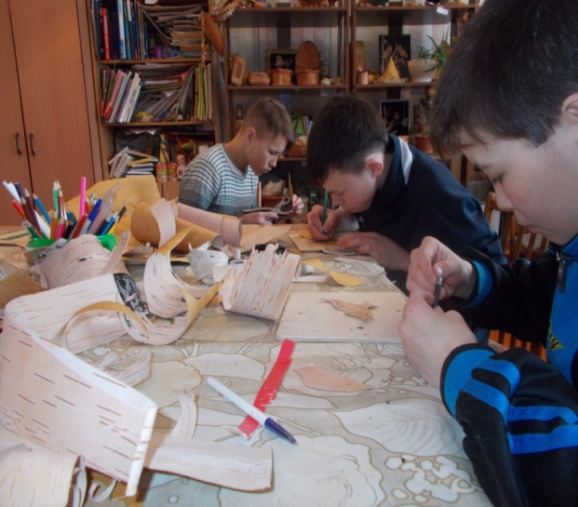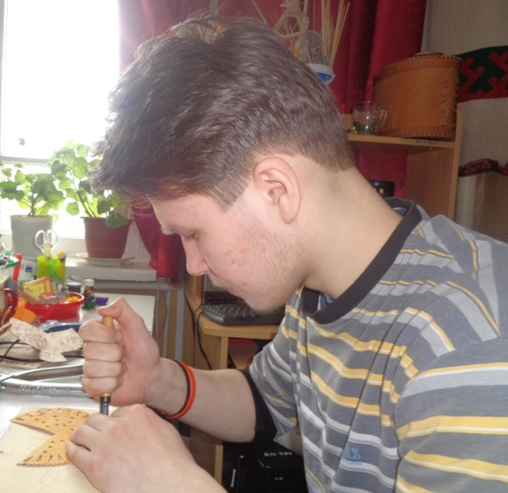

Педагог. Все справились с заданием?
- А вы знаете, что означает слово «оберег»?
- Оберег – это своего рода талисман или предмет, который оберегает человека от злых духов. Вот какую интересную информацию сегодня мы с вами узнали о бересте. О ее волшебном предназначении в нашей жизни.
5. Подведение итогов
- Ребята, все ли справились с поставленной целью?
- А скажите, что вы чувствуете?
- Все ли довольны результатом своего труда? (если «нет», то почему?)
- Как вы оцениваете свою работу?
- Какие затруднения вы испытали при работе над оберегом?
В завершении занятия, проводится выставка работ учащихся из выполненных изделий - берестяных птиц. Оцениваем все работы.

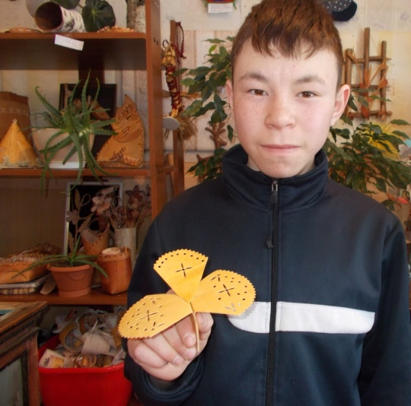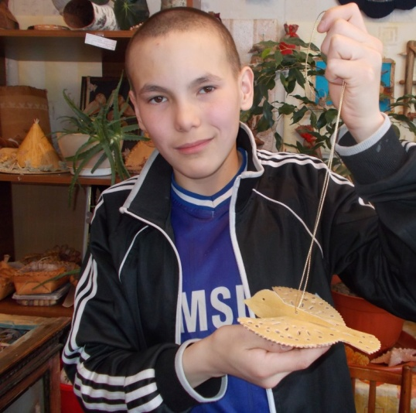

Молодцы! Хорошо поработали, все справились с целью нашего занятия: научились изготавливать сувенир - оберег из бересты и вырезать на нем узоры. Как известно, самый дорогой подарок – это подарок, сделанный своими руками. Этот оберег вы можете подарить и порадовать своих близких и дорогих вам людей.
Можно считать, что поставленная перед нами цель занятия была выполнена. Все что задумали, все сделали. На следующем занятии мы с вами продолжим работу с пластовой берестой. Прошу произвести уборку своих рабочих мест.
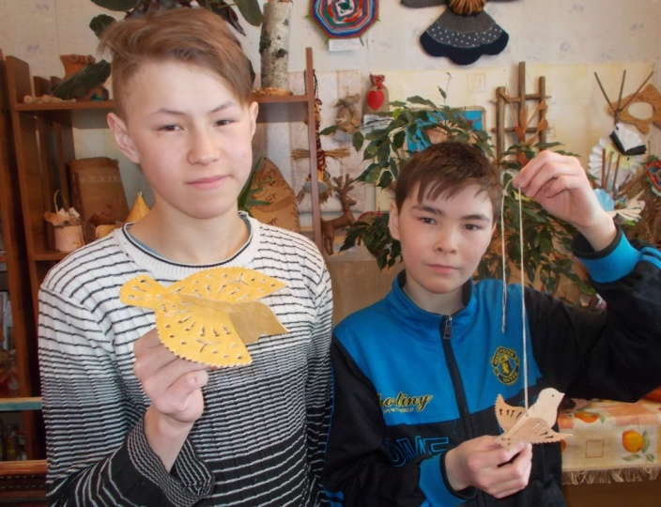

Источники информации:
- evoklub (evoklub) Птица счастья из бересты. - Журнал Александра Гурина
- guriny.livejournal.com
- Птичка из бересты (поделка на Благовещенье) | "Коробочка идей..."
podelki-doma.ru
- Птичка из бересты (работа на пасхальный конкурс)
Автор работы – Колмогорова Наталья Ивановна, педагог дополнительного образования ГБОУ СОШ №2 им. В. Маскина ж-д ст. Клявлино, Самарской области, СП “Прометей”.

Акция «Весенние хлопоты».
(мероприятие проходит в рамках программы дополнительного образования «Моё растеньице» (гарденотерапия)).
Подготовила и провела:
Черноокая Г.А.- педагог – организатор
Горковской МС(К)ОШИ.

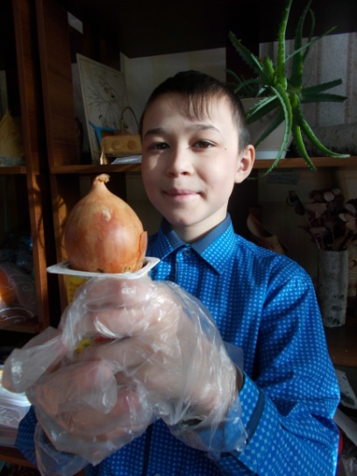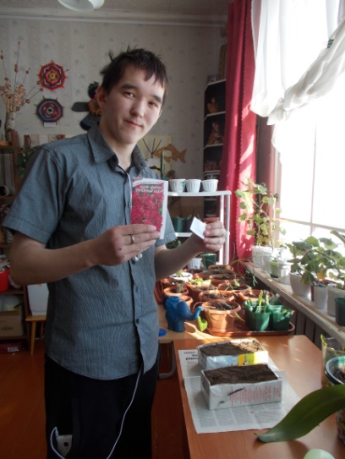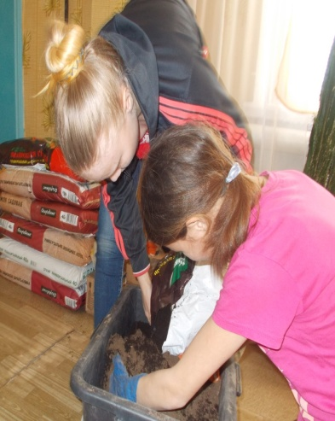
Участники акции: учащиеся 2 - 9 классов.
Сроки проведения: 9 - 15 апреля 2018 г.
Место проведении: кабинет дополнительного образования, большой коридор школы.
Форма мероприятия: коллективная и индивидуальная.
Цель: учить различать растения; закреплять знания об их строении; учить ухаживать за комнатными растениями, формировать интерес к комнатным растениям, вызывать желание ухаживать за ними; формировать представление о них как о живых существах.
Задачи:
- учить детей простейшим способам размножения растений;
- воспитывать чувство ответственности за своего зеленого друга;
- развитие речи, словарного запаса;
- сплочение школьного коллектива.
Подготовительная работа. «Знакомство с растениями»
- Внимание ребят обращаем на комнатные растения на подоконнике, выясняем, запомнили ли они их названия, знакомим с теми комнатными растениями, которые им неизвестны. По внешнему виду растений дети определяют, как они себя чувствуют, довольны ли уходом и заботой, что могли бы сказать, если бы говорили и т. п.
Первый этап. «Готовим растения к посадке».
- Узнаём о способах размножения растений, в том числе и комнатных: семенами, отпрысками (алоэ), отводками (традесканция), усами (хлорофитум), листовыми и стеблевыми черенками (наиболее распространенный способ).
- Стеблевыми черенками размножают бегонию, фикус, бальзамин, гибискус, фуксию и многие другие; листовыми — бегонию королевскую, фиалку, глоксинию и др.
- Из имеющихся в наличии растений готовится посадочный материал. В приготовленную заранее посуду помещают срезанные черенки растений так, чтобы нижний узел был погружен в воду. Баночки с черенками ставят в теплое и светлое место. Через 3 — 4 дня воду в стакане меняют. У большинства растений укоренение происходит через 10–12 дней. Наиболее благоприятное время для укоренения — весна, в частности март, апрель.
Второй этап. «Готовим земляную смесь, горшки».

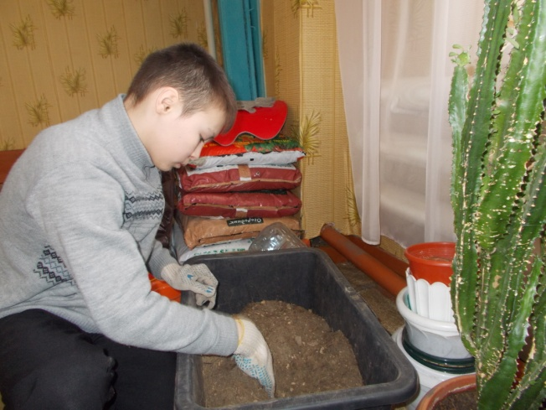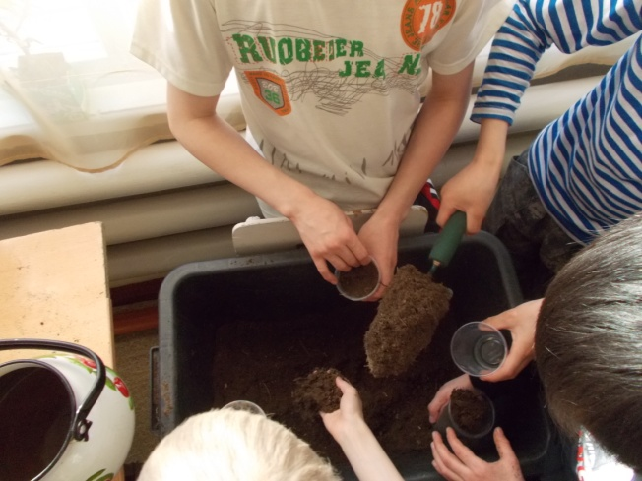
- С помощью взрослых заготавливается земляная смесь. Дети моют горшки с мылом. На дно каждого горшка под засыпают гравий, камни, можно крышки от пластиковых бутылок (чтобы лишняя вода не задерживалась в горшке), затем насыпают речной песок (дренаж), а сверху тонкий слой земли. Горшок с земляной смесью готов к посадке растения.
Третий этап. «Все готово к посадке».
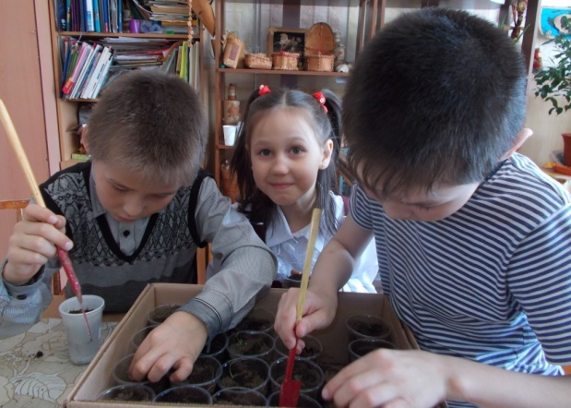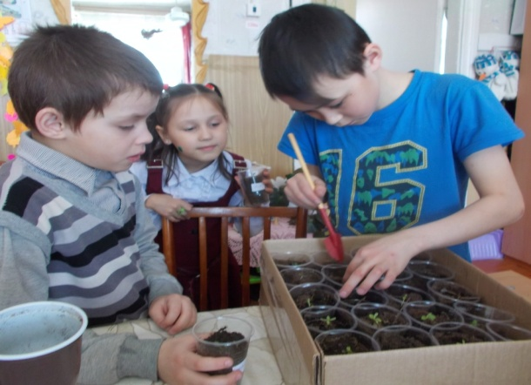
- Через несколько дней после укоренения черенки высаживают в горшки с земляной смесью. После посадки молодые растения прячут от прямых солнечных лучей.
Четвертый этап. «Подкармливаем растение».

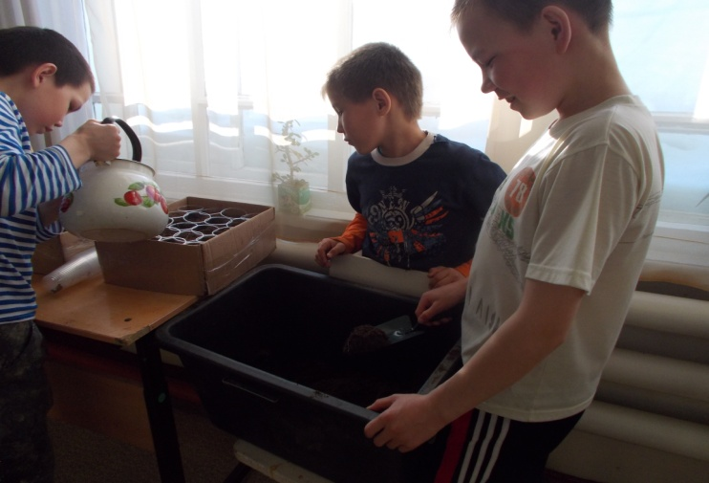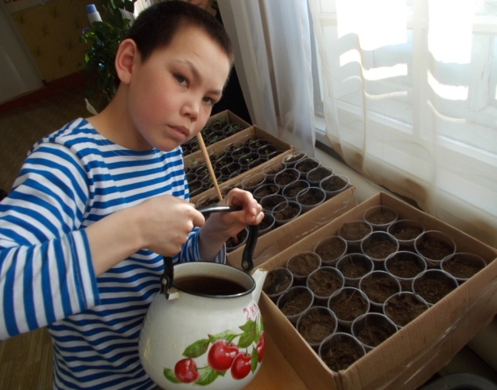
- Через некоторое время после посадки в один из облачных дней обращаем внимание на то, что посаженные растения тронулись в рост. Чтобы они нормально росли и развивались, их нужно подкармливать специальными удобрениями 2–3 раза в месяц. За несколько часов до подкормки растение обильно поливают — это поможет удобрению хорошо пропитать весь земляной ком и уберечь корни от ожога.
- Учащиеся поливают растение раствором удобрений (примерно 1 стакан на один горшок 12-сантиметрового диаметра), приготовленным заранее взрослыми.
- Раствор удобрений готовит сам педагог лучше из готовых смесей минеральных удобрений.
- Для лучшего роста и обильного цветения растений весьма полезно поливать их 2 — 3 раза в год слабым раствором марганцовокислого калия.
- Знакомство с правилами подкормки:
- удобрять нужно часто, но слабым раствором;
- перед подкормкой земля в горшке должна быть влажной;
- следить, чтобы раствор удобрений не попал на растение;
- подкормку лучше проводить вечером или в облачный день.
Пятый этап. «Чему мы научились».
Обсуждение:
- Чему мы научились?
- Что нового узнали для себя?
- Как справились с заданием?
- Как чувствуют себя после этой операции наши зеленые питомцы?
- Можно ли сказать, что, заботясь о растениях, мы заботимся о самих себе?
Итоги мероприятия «Весенние хлопоты».
- Мероприятия имело 5 этапов:
«Готовим растения к посадке»,
«Готовим земляную смесь, горшки»,
«Все готово к посадке»,
«Подкармливаем растение»,
«Чему мы научились».
- Мероприятие заинтересовало учащихся и вызвало положительные эмоции.
- В ходе мероприятия, создавались ситуации успеха и реализовывались идеи сотрудничества.
- Во время мероприятия царила атмосфера дружбы и взаимовыручки.
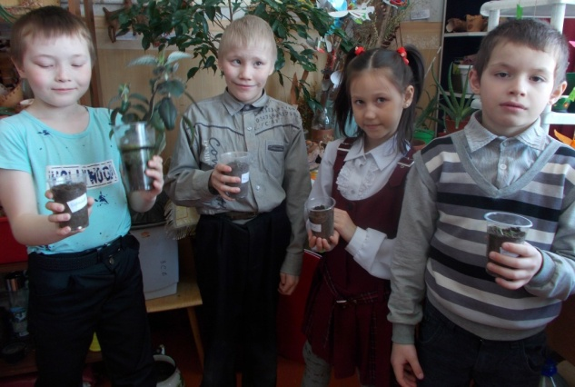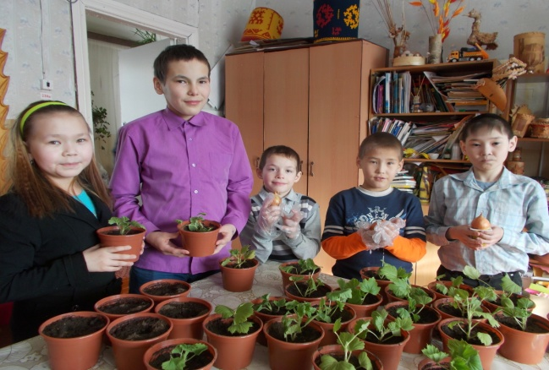

«Без труда не вытащишь рыбку из пруда»
(занятие объединения ДОД «Фантазия»,
декоративно – прикладное и изобразительное искусство)

Составила и провела:
С.А. Аксарина, педагог
дополнительного образования Горковской МС(К)ОШИ.

Вид занятия: рисование по образцу.
Тип занятия: изучение нового материала.
Цель занятия: на основе ознакомления обучающихся с изображением различных видов трудовой деятельности, развить мотивацию и интерес к труду и профессиям.
Задача:
- создать образ человека труда, профессии, которая нравится, передав характерное движение фигуры человека, формирование уважительного отношения к трудовой деятельности;
- совершенствовать навыки последовательного ведения работы по изображению фигуры человека в движении, создания образа человека, воспитывать аккуратность и трудолюбие.
Оборудование для учителя: рисунки людей разных профессий, загадки о труде.
Оборудование для обучающихся: альбом, картинки, изображающие человека в труде, графические материалы по выбору обучающихся.
I. Организационный момент.
Приветствие. Проверка готовности обучающихся к занятию.
Педагог. Ребята тема нашего занятия «Без труда не вытащишь рыбку из пруда». А как вы думаете, что означает эта пословица? (ответы детей)
II. Изучение нового материала.
Педагог. Ребята вы уже знаете, что тема нашего занятия связанна с трудом! А теперь я хочу узнать насколько вы знакомы с трудом и всем что с ним связанно. Я задам вам загадки, а вы постараетесь на них ответить.
Загадки:
- Овсом не кормят, кнутом не гонят,
- А как пашет – пять плугов тащит. (Трактор)
- Не колода и не пень,
- А лежит целый день
- Не жнёт и не косит,
- А обедать просит. (Лодырь, лентяй)
- Лежит мужичок в золотом кафтане,
- Подпоясан, а не поясом;
- Не поднимешь, так не встанет. (Сноп)
- Согнут в дугу,
- Летом на лугу,
- Зимой на крюку, (Серп)
- Зубы имеют, а зубной боли не знают. (Грабли)
- Кто ест сено тремя зубами? (Вилы)
- Я землю копала, ничуть не устала,
- а кто мной копал тот и устал. (Лопата)
Педагог. Ребята вы прекрасно справились с заданием. Я вижу, вы много знаете о труде, поэтому вам не сложно будет выполнить задание, которое я для вас приготовила.
Педагог. Ребята, а как вы думаете труд и профессия связанны между собой? И чем они связаны? (ответы детей)
Педагог.
У меня растут года –
будет мне семнадцать.
Где работать мне тогда,
чем заниматься?
Этими словами начинается стихотворение Владимира Владимировича Маяковского «Кем быть?». Совсем уже скоро вы тоже будете задавать себе этот вопрос. В мире профессий тысячи. И все они почётны, значимы и нужны. А много ли вы знаете профессий? Давайте проверим. Я буду читать вам стихотворение, а вы называйте профессии, когда я делаю паузу.
Профессий всех не сосчитать!
А какие вы можете назвать?
Поезд водит... (машинист).
Пашет в поле... (тракторист).
Самолетом правит... (летчик).
Клеит книжки... (переплетчик).
В школе учит нас... (учитель).
Строит здания... (строитель).
Красит стены нам... (маляр).
Столы делает... (столяр).
Песни нам поет... (певец).
Торговлей занят... (продавец).
На станке ткет ткани... (ткач).
От болезней лечит... (врач).
Лекарства выдаст нам... (аптекарь).
Хлеб печет в пекарне... (пекарь).
Нарисует нам... (художник).
Сапоги сошьет... (сапожник).
Нам печку сложит на зиму... (печник).
Обслужит в поезде нас... (проводник).
Часы чинит... (часовщик).
Грузит краном... (крановщик).
В машине возит груз... (шофер).
Хлеб убирает... (комбайнер).
В доме свет провел... (монтер).
В шахте трудится... (шахтер).
В жаркой кузнице... (кузнец).
Кто все знает - молодец!
Педагог. Каждая профессия по-своему хороша. Все люди с детства мечтают о какой-то профессии, стараются о ней много узнать, читают про нее, интересуются всем, что с ней связано, для того, чтобы сделать правильный выбор, стать хорошими специалистами.
III. Закрепление полученных знаний и навыков.
Педагог. А сейчас мы поиграем в игру «Угадай профессию». Один из вас, используя характерные жесты, положение тела в пространстве изобразить различные профессии, а остальные должны угадать, какую профессию он изображает. (кузнец, строитель, хоккеист, музыканта и др.). А после того как вы угадали профессии, мы с вами все вместе должны жестами ее изобразить.
Педагог. Кто хочет рассказать о профессии, которая вам нравится?
(заслушивание устных зарисовок 2 - 3 обучающихся. После ответов учащимся предлагаются картинки, на которых изображен труд, дети выбирают понравившуюся картинку и начинают ее изображать).
Педагог. (повторяет задание). Создайте образ человека труда и профессии, которая вам больше нравится, передайте характерное движение фигуры человека.
Послушайте внимательно этапы работы над будущей композицией, которые представлены на экране.
1. Придумать идею и сюжет будущей композиции.
2. Выбрать изобразительные материалы, формат картины и его расположение.
3. Определить композиционное расположение фигуры человека на листе бумаги, выполнив набросок схематичного изображения конструкции фигуры человека в пространстве.
4. На переднем и дальнем плане изобразить самые большие элементы композиции.
5. Прорисовать очертания основных частей фигуры человека.
6. Наметить все детали композиции. Рисунок не следует перегружать деталями, которые будут мешать общей выразительности силуэта и отвлекать внимание от главного.
7. Проверить соотношение величины частей композиции и завершённость работы.
Педагог. Какие у вас есть вопросы? Всем понятно задание, которое вы будете выполнять? (педагог отвечает на вопросы детей. После этого обучающиеся приступают к выполнению практической работы, в течение практической работы педагог проводит инструктаж обучающихся с целью контроля организации рабочего места, правильности выполнения работы, оказания помощи обучающимся, испытывающим затруднения при выполнении задания)
Педагог. А сейчас физкультминутка! Когда будете её выполнять, наблюдайте за положением ваших рук и ног во время движения.
– Как живёшь?
- Вот так! (Показывают большой палец)
- Как идёшь?
- Вот так!
- А бежишь?
- Вот так! (Согнуть руки в локтях и сделать движения при беге)
- Ночью спишь?
- Вот так! (Руки под щёку, нагнуть голову)
- Как берёшь?
- Вот так!
- А даёшь?
- Вот так!
- Как молчишь?
- Вот так! (Прикрыть рот ладонями)
- А грозишь?
- Вот так! (Погрозить соседу пальчиком).
IV. Анализ деятельности детей на занятии.
Педагог. Кто из вас хочет рассказать о своей работе? (в случае затруднения школьников, учитель задаёт вопросы. Например: Как называется работа? Человека, какой профессии хотели изобразить? Всё ли удалось? Что хотелось бы дополнить? Хотелось бы что-то исправить? (Ответы детей).
Педагог. Что нового вы узнали на занятии? Чему научились?
- Сегодня вы не только узнали много новых профессий, но и научились на листе бумаги создавать образ человека труда и профессии, которая нравится, передать характерное движение фигуры человека. Вы хорошо справились с теми заданиями, которые я вам предложила!
(Итог занятия - экспресс – выставка работ учащихся).
VI. Домашнее задание.
Учитель. Закончить свои работы.

Выставка изделий учащихся
за текущий учебный год (по программе профессионально-трудового обучения).

Составила: Новикова Н.Н. – учитель
профессионально-трудового обучения Горковской МС(К)ОШИ

Проблема активизации творческой деятельности обучающихся в наше время остается достаточно актуальной. Каждый педагог ищет свои способы решения данной проблемы. На мой взгляд, одним из способов активизации творческой деятельности обучающихся является организация выставок творческих работ. Организация выставки работ имеет важнейшее воспитательное значение, так как участие в выставке, является очень эффективным средством поощрения детей. Она пробуждает интерес к трудовой деятельности, способствует воспитанию положительной мотивации к труду.
Демонстрирование результатов своего труда, радость от того, что участвуешь в общем деле - вызывает желание трудиться, создавать прекрасное, быть полезным обществу. Это самый важный, практически направленный момент в декаде трудового обучения.
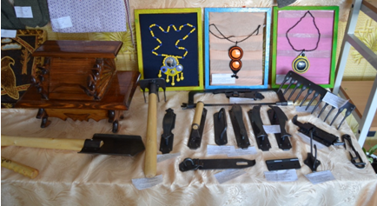

Согласно плану проведения недели профессионально-трудового обучения в большом коридоре школы была организована выставка изделий учащихся 4 - 9 классов «Наши руки не знают скуки»», выполненных на уроках трудового обучения, факультативных занятиях.
На выставке были представлены изделия с уроков швейного дела, национально - прикладного искусства, столярного и слесарного дела. Ребята с гордостью демонстрировали свои работы, с удовольствием делились впечатлениями по изготовлению изделий. Огромный интерес выставка работ вызывает у младших школьников. Часто слышны реплики: «А мы тоже так будем делать?», «Я тоже так хочу научиться!»
Эта выставка показывает то, на что способны наши ученики, если к работе относиться творчески и приложить массу стараний.

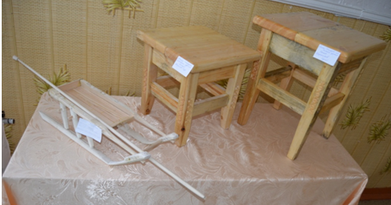

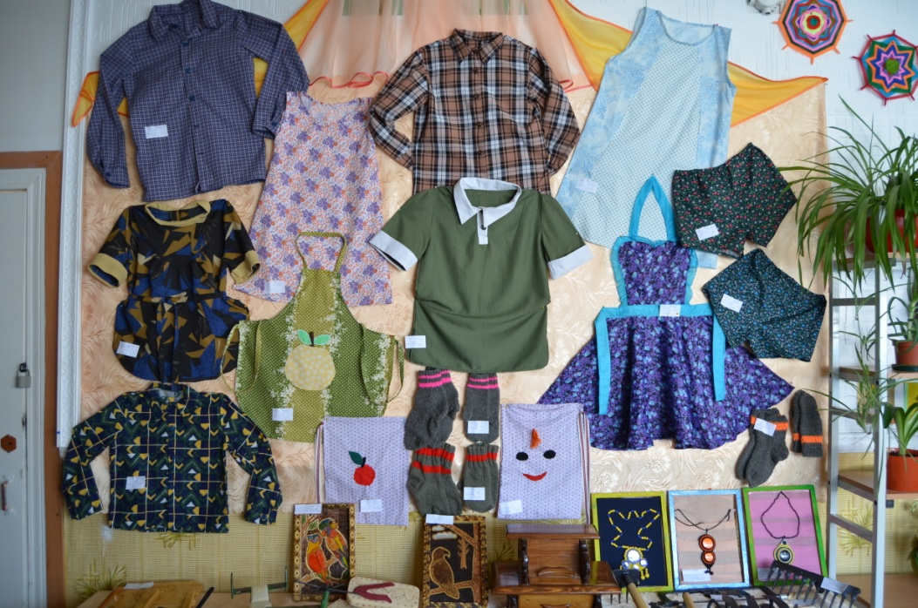
Анализ
проведения недели профессионально-трудового обучения.
(заседание МО учителей профессионально-трудового обучения)

Составила: Новикова Н.Н. – учитель
профессионально-трудового обучения Горковской МС(К)ОШИ.

В соответствии с планом работы школы и на основании приказа по школе от «25» марта 2018 г. № 65 «О проведении недели профессионально - трудовое обучение», с 09.04.2018 г. по 14.04.2018 г. в школе проведена неделя трудового обучения (далее Неделя).
Цель: Вызвать живой интерес к предметам трудового и профессионально-трудового обучения, к занятиям любимым делом, умению интересно и с пользой проводить своё свободное время, а также способствовать проявлению и развитию творческих способностей и умений.
Задачи:
- Повысить уровень мотивации к урокам труда и профессионально-трудового обучения, формировать положительное отношение к труду.
- Развивать познавательный интерес, творческий потенциал через продуктивную практическую деятельность (индивидуальную, коллективную) учащихся и педагогов.
- Воспитывать лучшие качества: трудолюбие, аккуратность, увлеченность делом, инициативность, коллективизм, уважительное отношение к труду.
Проведение предметной недели профессионально-трудового обучения осуществляется в школе традиционно. Как одной из формы деятельности она развивает личность учащихся и интеллектуальные способности, формирует креативные, коммуникативные умения и навыки, а также способствует росту профессиональных умений учителей, давая возможность проявить себя организатором.
Предварительно был составлен план мероприятий: проведение открытых уроков, занятий. План работы Недели, размещен для ознакомления на информационном стенде образовательного учреждения, а также на сайте ОУ. (Приложение 1).
При разработке мероприятий использовались следующие рекомендации:
- Содержание заданий должно соответствовать изученному учащимися программному материалу, по сложности не выходить за его пределы.
- Задания должны требовать от учащихся не простого воспроизведения приобретенных знаний и умений, а их творческого применения.
Учителями профессионально – трудового обучения были проведены открытые уроки.
9 апреля учителем трудового обучения Уткиным А. Г. проведен урок - соревнование «Мозговой штурм» по слесарному делу для учащихся 8 класса (мальчики). Цель урока: проверка и корректировка знаний, практических навыков и приёмов работы учащихся. Учащимся было предложено разделиться на две команды. В течение игры ребята соревновались в скорости мышления (отвечая на вопросы), изготавливали буквы из проволоки, работали с чертежом и ребусами.

10 апреля учителем Новиковой Н.Н. и ученицей 8 класса Киселёвой Линой проведен урок трудового обучения в 3 классе «Зайчик на пальчик». Урок имел пропедевтическую направленность. Основная цель пропедевтики: формировать у младших школьников интерес к области трудовой деятельности и знакомство с русской народной куклой - скруткой. Лина научила ребят технологии изготовления куклы-скрутки «Зайчик на пальчик». Предлагаемый учебный материал соответствовал возрасту и интересам учащихся, принес массу положительных эмоций. Кульминационным моментом урока стала групповая игра «Вышли зайки на лужок».
11 апреля учителем трудового обучения Новиковой Н.Н. проведена игра – соревнование «Учусь трудиться» между ученицами 4 и 6 класса.
Цель игры: систематизация знаний полученных на уроках по теме «Ручной труд». К данной игре были привлечены ученицы 8-9 класса. В роли жюри, они не только оценивали результаты работы девочек 4 и 6 класса, но и вносили пояснения и дополнения к ответам. Игра прошла под девизом «Мы пришли сюда учиться, не лениться, а трудиться» и включала ряд конкурсов, участвуя в которых, ученицы повторили учебный материал по следующим темам: «Материаловедение», «Устройство швейной машины», «Техника безопасной работы», «Ручные швы». Проходя очередной конкурс, команды получали материалы и инструменты для решающего конкурса «Умелые руки». Практическую часть игры-соревнования жюри оценили на высокую оценку и отметили, что в соревновании силы были практически равные.
В рамках занятия ДОД «Фантазия», педагогом - организатором Черноокой Г.А. проведен мастер-класс «Птица счастья», для учащихся 7 -8 классов.
Цель занятия: вызвать интерес детей к миру традиционной русской культуры. Учащиеся познакомились с назначением оберега, видами оберегов. Освоили технологию изготовления птицы счастья из бересты.
13 апреля учитель Новикова Н.Н. провела ролевая игра «Швейное производство» в 8-9 классе (девочки). В рамках урока учащиеся обсудили варианты поиска работы, обыграли упражнение «Телефонный звонок», познакомились с обязательным перечнем документов, предъявляемых при трудоустройстве, цехами и специальностями швейного предприятия. Параллельно знакомству с цехами учащиеся проходили тестирование на знание основ текстильного производства.
Новиковой Н.Н. проведена экскурсия для учащихся 8-9 класса в швейное ателье.
В рамках объединения ДОД «Фантазия», педагог – организатор Аксарина С.А. провела занятие «Без труда не вытащишь рыбку из пруда», для учащихся 2-4 класса.
Цель занятия: на основе ознакомления обучающихся с изображением различных видов трудовой деятельности, развить мотивацию и интерес к труду и профессиям; совершенствовать навыки последовательного ведения работы по изображению фигуры человека в движении, создания образа
человека, воспитывать аккуратность и трудолюбие.
На уроках профессионально-трудового обучения учителями Шестаковым В.В., Уткиным А.Г., Новиковой Н.Н., Слоновой А.В. проведены олимпиады в 8-9 классе по профилям (швейное дело, сельскохозяйственный труд, столярное дело, слесарное дело). Победителями олимпиады стали: Бабкин Иван (1 место), Шиянов Илья (2 место), Нензелов Егор (3 место), Трушников Сергей (3 место) – по столярному делу; Шиянов Илья (1 место), Трушников Сергей (2 место), Нензелов Егор (2 место), Бабкин Иван (3 место) – по слесарному делу; Киселева Лина – 1 место, Ибильяминова Юля – 2 место, Пырысева Юля – 3 место. Победители олимпиад объявлены и награждены грамотами на общешкольной линейке.
В коридоре школы была оформлена выставка лучших работ учащихся с уроков профессионально - трудового обучения, под названием «Наши руки не знают скуки».
В течение недели под руководством Черноокой Г.А. проходила акция «Весенние хлопоты», в которой приняли участие учащиеся 2-9 классов. Цель акции: учить различать растения; закреплять знания об их строении; учить ухаживать за комнатными растениями, формировать интерес к комнатным растениям, вызывать желание ухаживать за ними; формировать представление о них как о живых существах. Данное мероприятие имело 5 этапов: «Готовим растения к посадке», «Готовим земляную смесь, горшки», «Все готово к посадке», «Подкармливаем растение», «Чему мы научились». В ходе мероприятия, создавалась ситуация успеха и реализовывались идеи сотрудничества, царила атмосфера дружбы и взаимовыручки.
По окончанию мероприятия были подведены итоги и объявлены благодарности всем учащимся.
14 апреля педагог - организатор Черноокая Г.А. провела внеклассное мероприятие, в рамках программы дополнительного образования «Моё растеньице» (гарденотерапия), для учащихся 5 - 6 класса. Цель мероприятия: закрепить знания детей о мире растений на примере создания индивидуального мини-сада. Учащиеся активно принимали участие в создании композиций. На первом этапе занятия педагогу удалось вызвать у школьников понимание необходимости и значимости предстоящей работы, сформировать положительное эмоциональное отношение к предстоящей деятельности. Все учащиеся творчески подошли к созданию своей цветочной композиции. В заключение работы была организована выставка готовых работ.
В соответствии с планом работы не проведена беседа «Я выбираю…» с учащимися 8-9 класса, перенесено на поздние сроки в связи с заболеванием социального педагога Большаковой Е.Я..
В целом план работы на неделю выполнен в полном объеме.
Проведенные мероприятия способствуют раскрытию и развитию потенциала ребенка, созданию благоприятных условий для реализации его природных способностей, с целью приобщения учащихся к истокам русской культуры, воспитания нравственно-эстетических ценностей. Работы учащихся, представленные на выставке, способствуют эстетическому воспитанию средствами народного искусства, развивают познавательные интересы, воспитывают интерес к творчеству народных мастеров, бережное отношение к народным традициям.

